


INFORME
MES DE MARZO 2026

INTRODUCCIÓN

El presente informe detalla las principales actividades realizadas por la Gobernación de la Provincia de Santo Domingo, bajo la gestión de la Gobernadora Lucrecia Santana Leyba, en el período comprendido en el mes de marzo del 2026. Este documento busca resaltar los avances alcanzados en la promoción de iniciativas comunitarias, la ejecución de programas sociales y los esfuerzos dedicados a mejorar la seguridad y el bienestar de los ciudadanos.


6 de Marzo del 2026
En el marco del Mes de la Mujer, la gobernadora de la provincia Santo Domingo, Lucrecia Santana Leyba, participó en el conversatorio “Mi Voz Cuenta, Mi Historia Inspira”, junto a la Fundación Ciudad Joven, realizado en un centro educativo bíblico cristiano del municipio Santo Domingo Este.
La actividad reunió a estudiantes de distintos centros educativos, con quienes se compartió un espacio de reflexión y motivación.
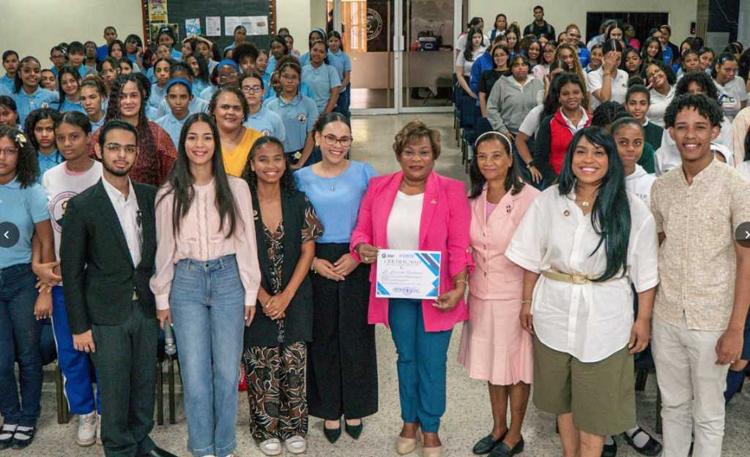
Durante su intervención, la gobernadora exhortó a las jóvenes a cuidarse, protegerse, creer en sí mismas y luchar por sus sueños, recordándoles que cada historia tiene valor y que su voz puede inspirar a otras.

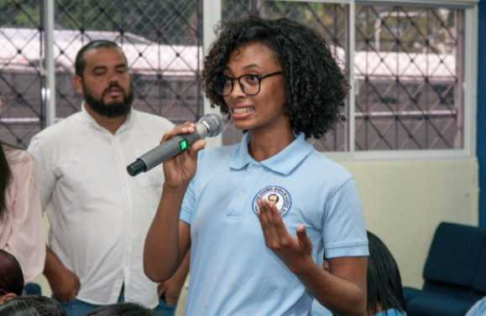
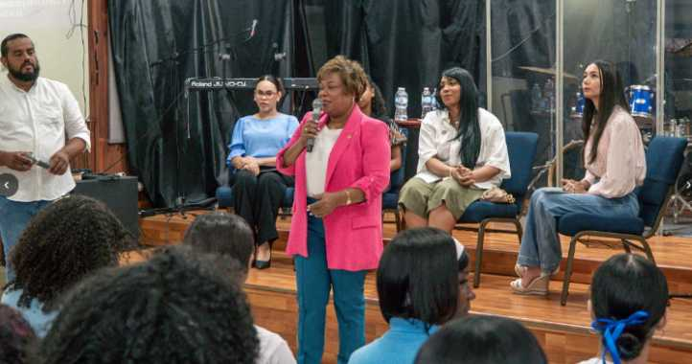

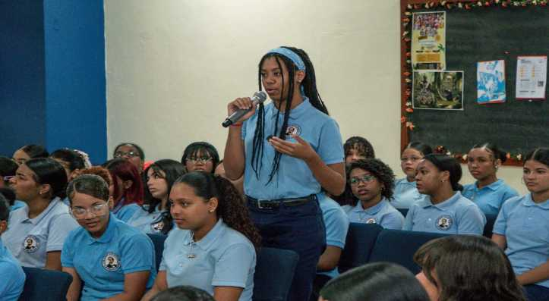
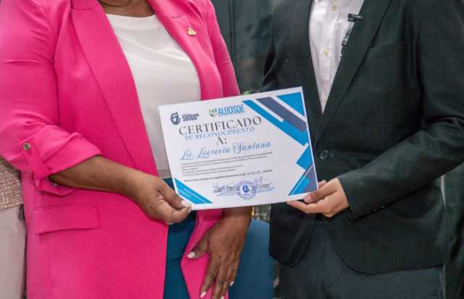

6 de Marzo del 2026
La gobernadora de la provincia Santo Domingo, Lucrecia Santana Leyba, participó en la jornada de inclusión social “Primero Tú”, realizada en el municipio La Victoria, donde distintas instituciones del Estado ofrecieron servicios de salud, asistencia social y orientación a las familias de la comunidad.
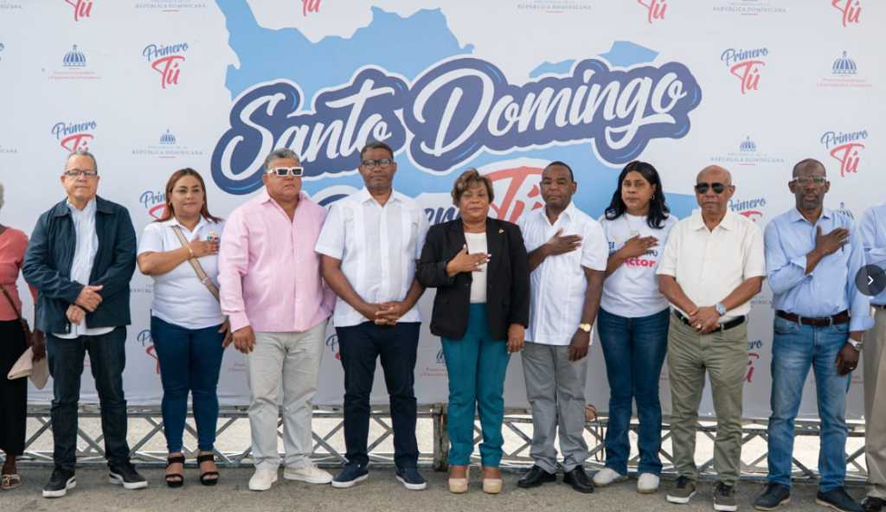
Esta iniciativa, impulsada por PROPEEP, forma parte del compromiso del gobierno del presidente Luis Abinader de llevar los servicios del Estado directamente a la gente y continuar trabajando por el bienestar de las comunidades.

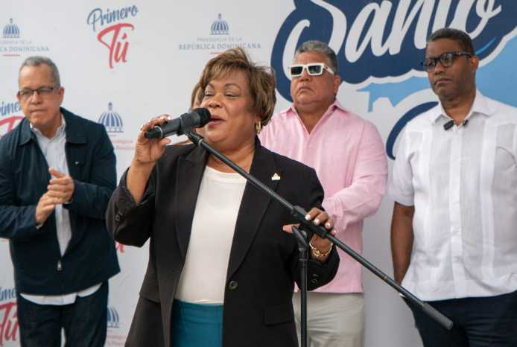
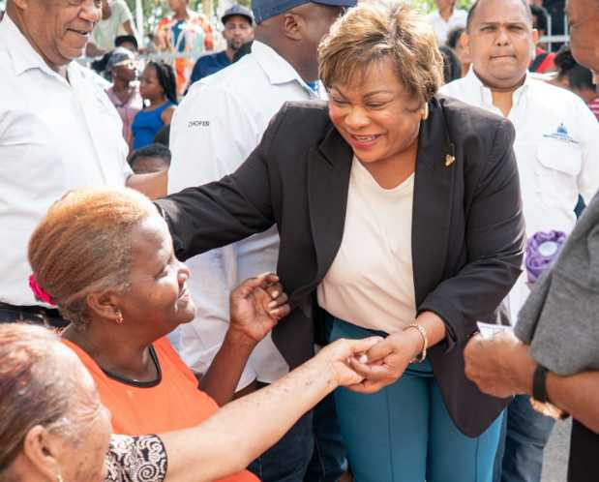

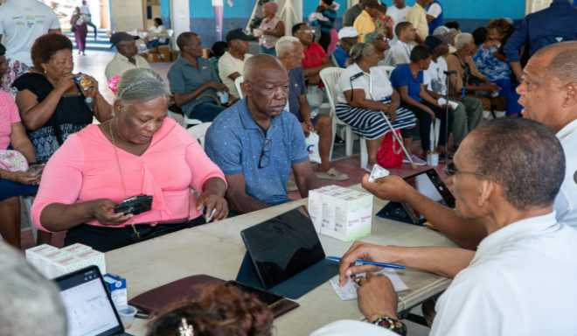
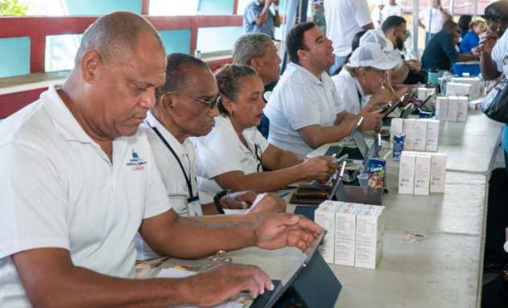

7 de Marzo del 2026
La gobernadora de la provincia Santo Domingo, Lucrecia Santana Leyba, junto al Viceministerio de Seguridad Preventiva en Sectores Vulnerables del Ministerio de Interior y Policía, realizó un taller de elaboración de bandejas personalizadas dirigido a 60 personas en situación de vulnerabilidad.
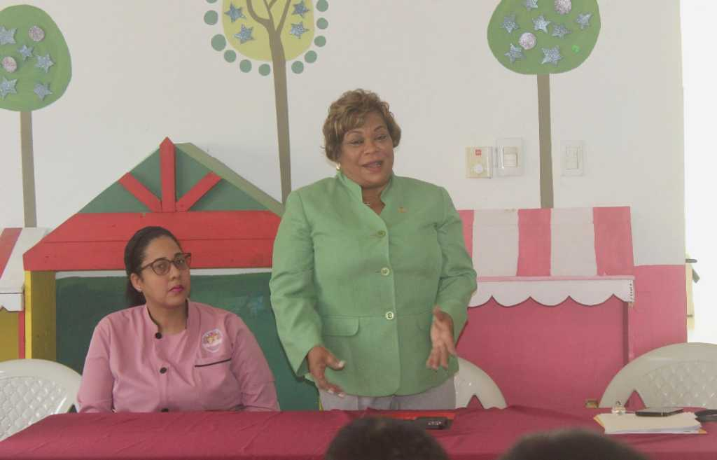
La capacitación se desarrolló a través del Programa de Inclusión y Desarrollo Vocacional del Ministerio de Interior y Policía, en el sector San Isidro Arriba, municipio Santo Domingo Oeste, con el objetivo de brindar herramientas que promuevan el emprendimiento y nuevas oportunidades de desarrollo para los participantes.

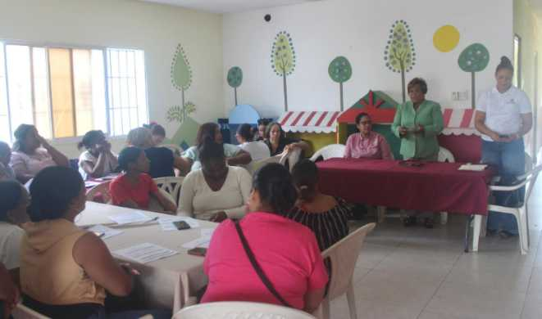
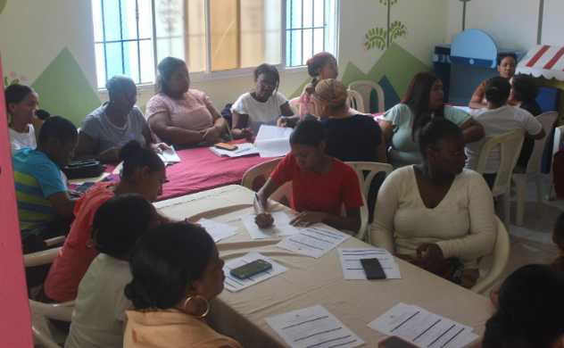

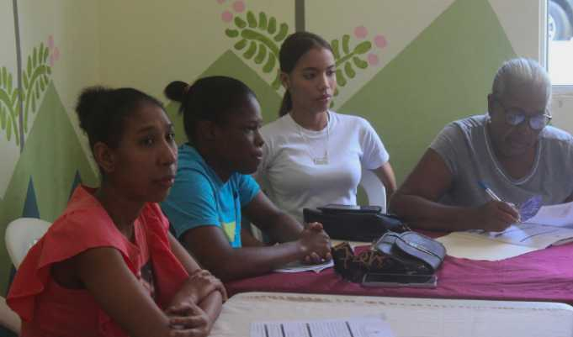
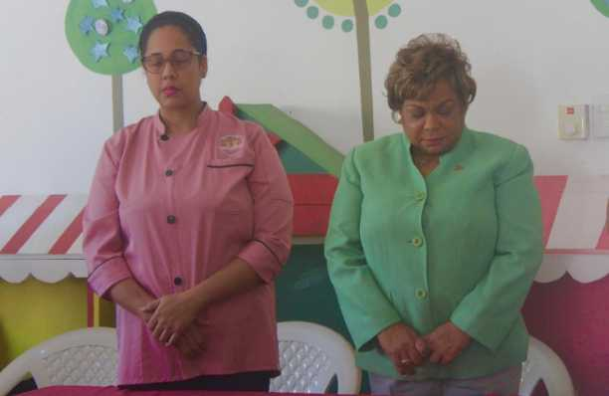

8 de Marzo del 2026
En el marco de la conmemoración del Día Internacional de la Mujer, la gobernadora de la provincia Santo Domingo, Lucrecia Santana Leyba, participó en el acto de entrega de la Medalla al Mérito de la Mujer Dominicana 2026.
En esta edición fueron reconocidas 22 mujeres dominicanas cuya trayectoria, esfuerzo y liderazgo han contribuido significativamente al desarrollo del país, llevando en alto el nombre de la República Dominicana y sirviendo de inspiración para las presentes y futuras generaciones.
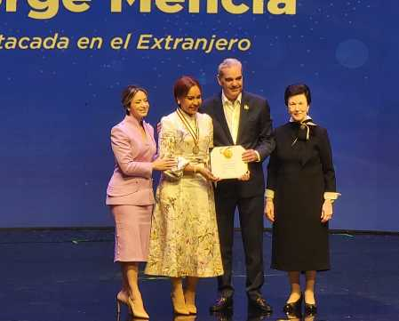
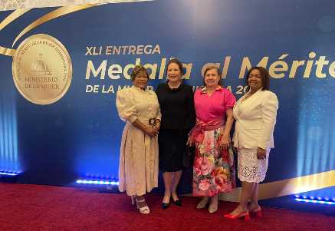

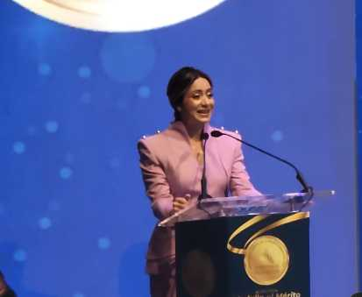
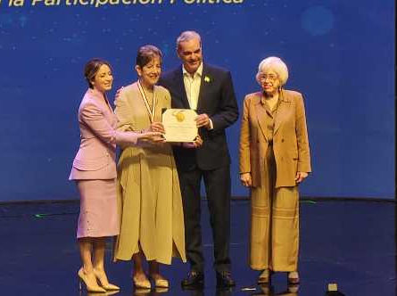

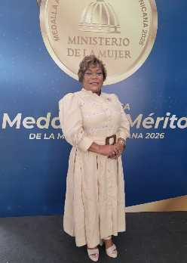
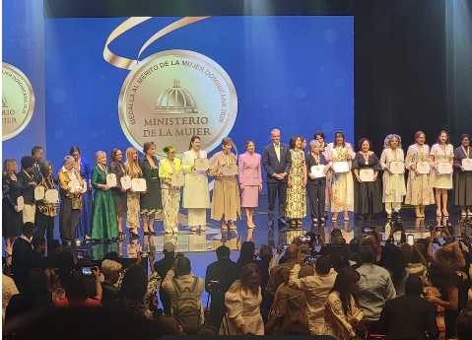

10 de Marzo del 2026
La gobernadora de la provincia Santo Domingo, Lucrecia Santana Leyba, participó en la entrega del programa Canasta Digital 3.0 en Santo Domingo Norte, iniciativa que beneficiará a 1,000 mujeres y hombres con dispositivos móviles, subsidio de internet y llamadas por 24 meses, además de orientación para el uso adecuado de las nuevas tecnologías.
Los beneficiarios pertenecen a los sectores La Victoria, Sabana Perdida, Guaricanos, Villa Mella, Guanuma, Hacienda Estrella y Los Castillos.
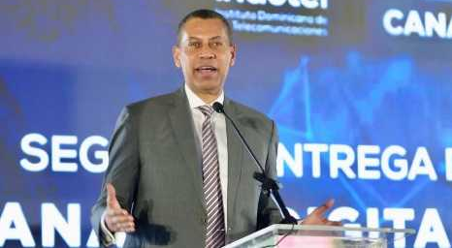

La jornada estuvo encabezada por el presidente del Indotel, Guido Gómez Mazara.

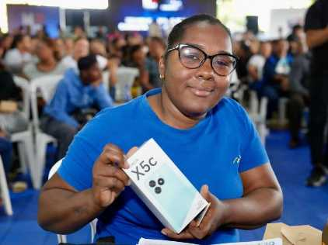
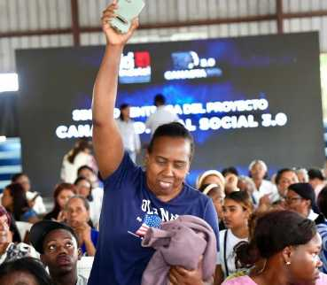

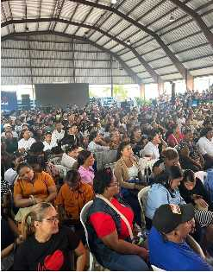
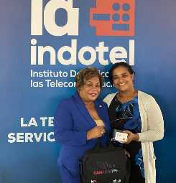

10 de Marzo del 2026
La representante del Poder Ejecutivo en la provincia Santo Domingo, Lucrecia Santana Leyba, participó en la inauguración del nuevo centro de distribución de la empresa de servicios logísticos y de paquetería MIA Cargo, ubicado en el municipio Boca Chica.
Esta importante infraestructura cuenta con una clasificadora automática de 40 bocas, con capacidad para procesar más de 3 millones de paquetes al mes, lo que representa un significativo avance para el fortalecimiento del sector logístico y el desarrollo económico de la provincia y del país.
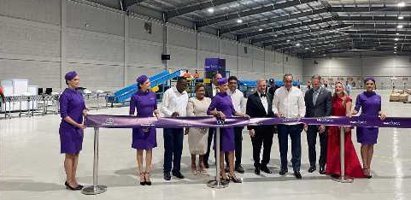
Durante la actividad también fue presentada Close Air, considerada la primera aerolínea dominicana de transporte de paquetería, marcando un hito para el crecimiento del comercio, la conectividad y la innovación en la República Dominicana.

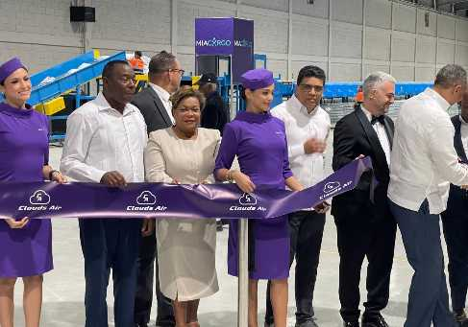
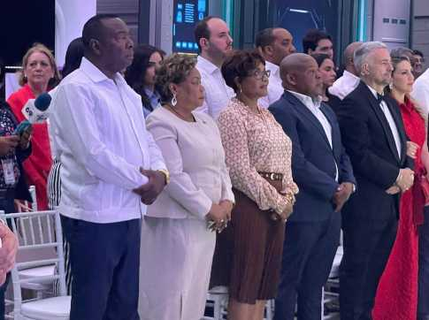

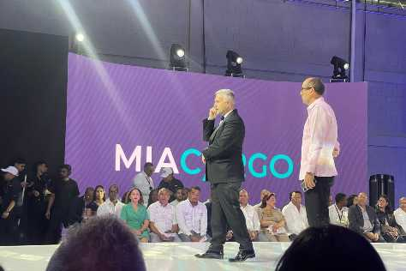
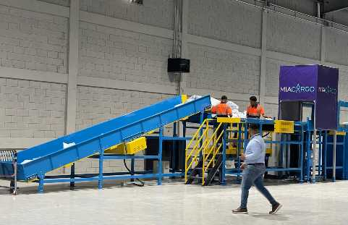

10 de Marzo del 2026
La gobernadora de la provincia Santo Domingo, Lucrecia Santana Leyba, recibió en su despacho al nuevo director regional de la Policía Nacional para el municipio Santo Domingo Este, general Wandy Made.
Durante el encuentro, abordaron temas de interés común y reafirmaron el compromiso de continuar fortaleciendo la coordinación y el trabajo conjunto entre la Gobernación Provincial y la Policía Nacional, en favor de la seguridad, el orden y el bienestar de los ciudadanos del municipio Santo Domingo Este.
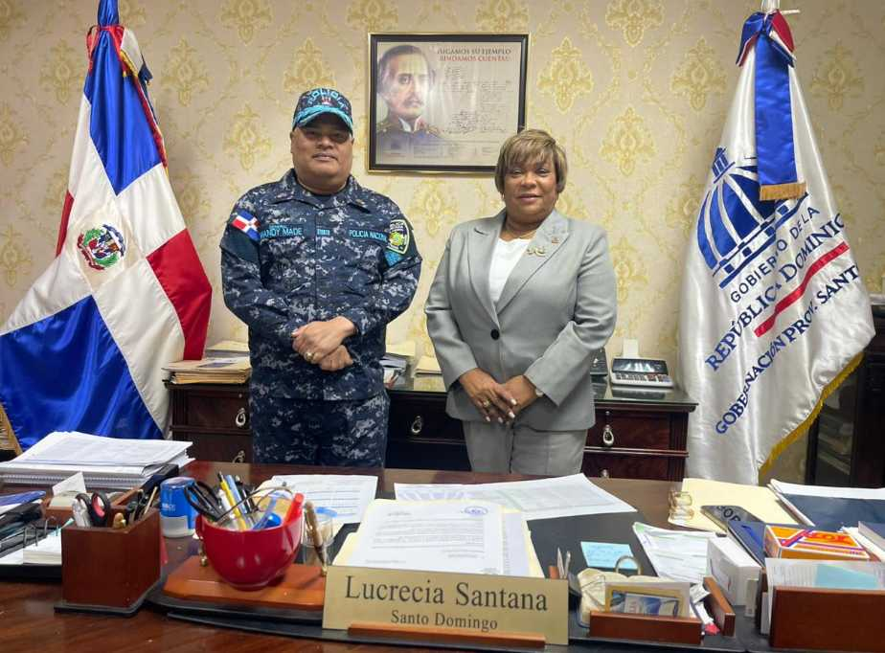

10 de Marzo del 2026
La gobernadora de la provincia Santo Domingo, Lucrecia Santana Leyba, recibió en su despacho al nuevo director regional de la Policía Nacional en Santo Domingo Norte, general Miguel Ángel Peña Vásquez.
El encuentro permitió intercambiar impresiones sobre las acciones que se estarán desarrollando para fortalecer la seguridad ciudadana y continuar consolidando el trabajo conjunto entre la Gobernación Provincial y la Policía Nacional, en beneficio de los residentes del municipio Santo Domingo Norte.
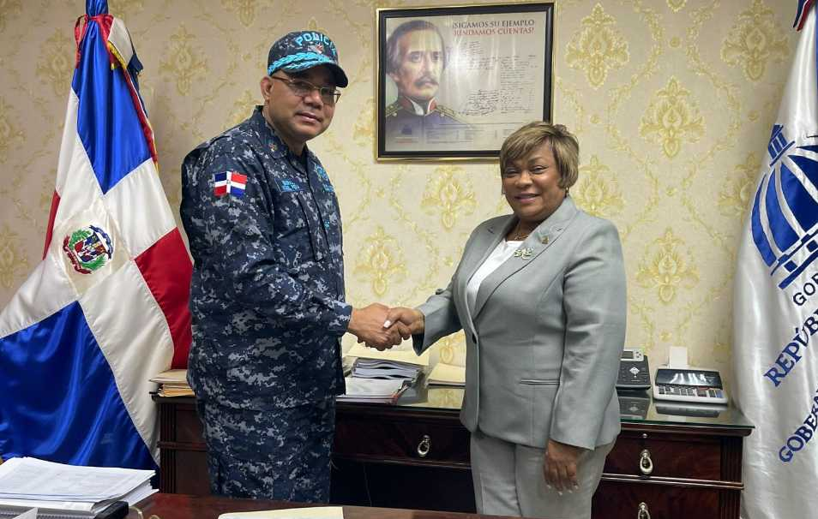

11 de Marzo del 2026
La gobernadora de la provincia Santo Domingo, participó en el XI Encuentro de Lideresas, un importante espacio encabezado por el Defensor del Pueblo de la República Dominicana, Dr. Pablo Ulloa, junto a la Unidad de Género de esta institución.
Este encuentro tiene como objetivo reafirmar el compromiso con la promoción de la igualdad de género, el fortalecimiento del liderazgo femenino y la defensa de los derechos humanos.
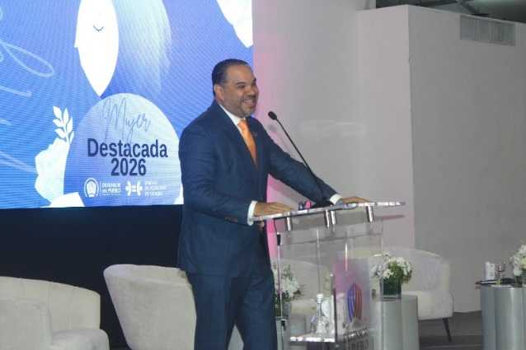
Durante la jornada fue presentado el panel “Justicia Social Centrada en la Mujer: Derechos y Políticas Públicas”, un espacio de reflexión y diálogo orientado a seguir impulsando políticas y acciones que promuevan una sociedad más justa, equitativa y respetuosa de los derechos de las mujeres.
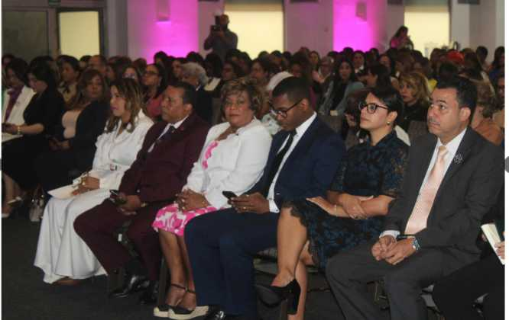

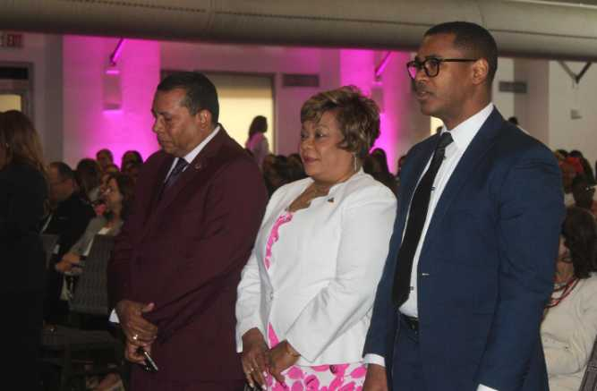
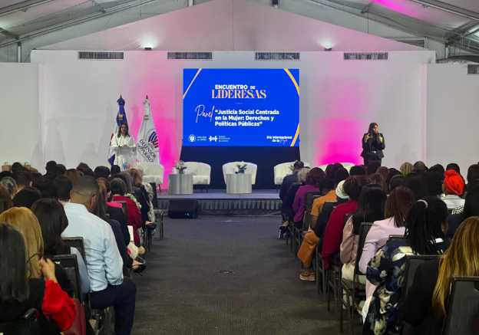

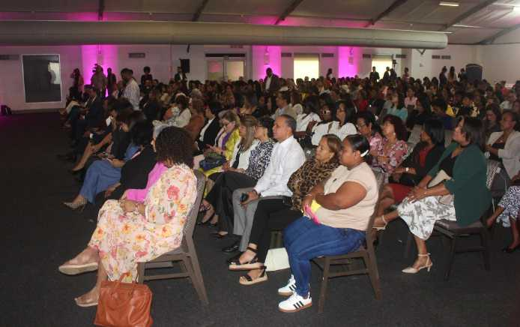
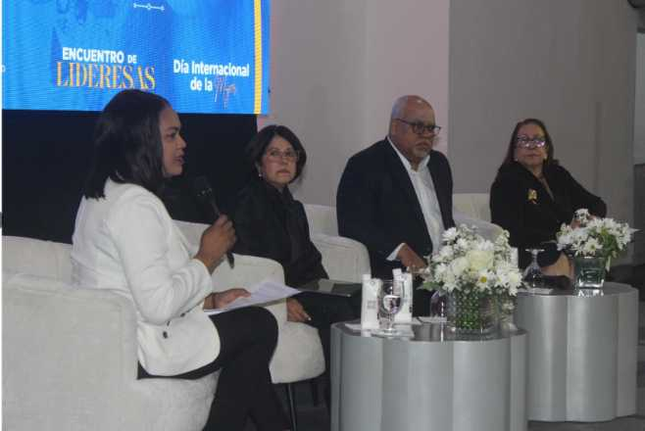

11 de Marzo del 2026
La gobernadora de la provincia Santo Domingo, Lucrecia Santana Leyba, recibió en su despacho al director de Operaciones del programa Supérate, Juan Herrera, quien realizó una visita institucional para intercambiar impresiones sobre iniciativas orientadas al fortalecimiento de los programas sociales en beneficio de la población.
Durante el encuentro, conversaron sobre la importancia de continuar articulando esfuerzos entre las instituciones del Estado para seguir impulsando políticas públicas que contribuyan al bienestar y la inclusión social de los ciudadanos de la provincia Santo Domingo.
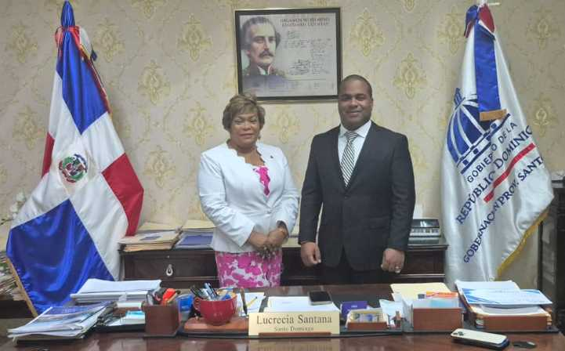

17 de Marzo del 2026
Día Comunitario con la Gobernación de la provincia de Santo Domingo.
En esta jornada, realizada en el municipio de Santo Domingo Norte, sostuvimos un importante encuentro con presidentes de asociaciones de juntas de vecinos y representantes de fundaciones, escuchando de primera mano las necesidades de los comunitarios y fortaleciendo el trabajo en equipo.
La actividad fue encabezada por la gobernadora Lucrecia Santana Leyba, y contó con la participación del general Miguel Ángel Peña Vásquez, reafirmando el compromiso de seguir construyendo soluciones junto a nuestra gente.
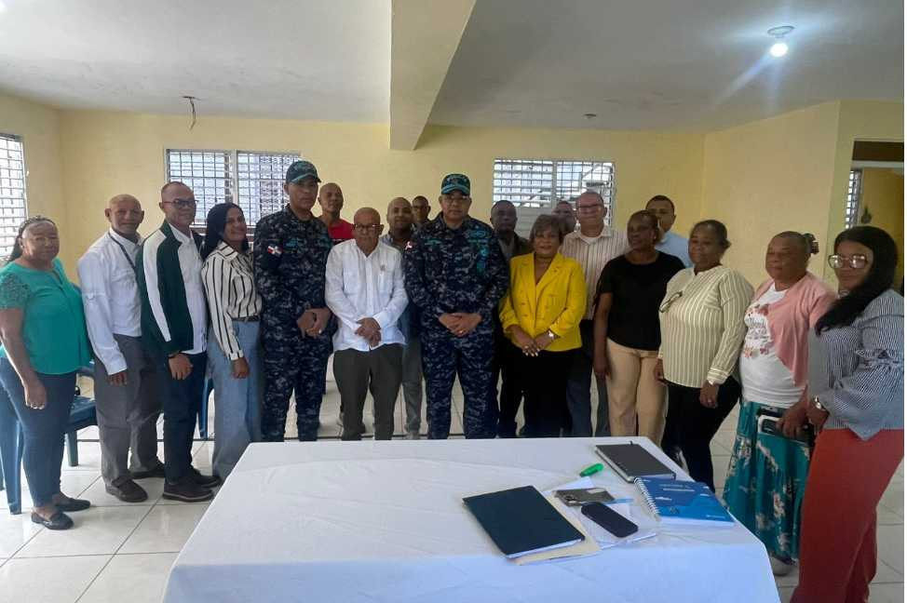

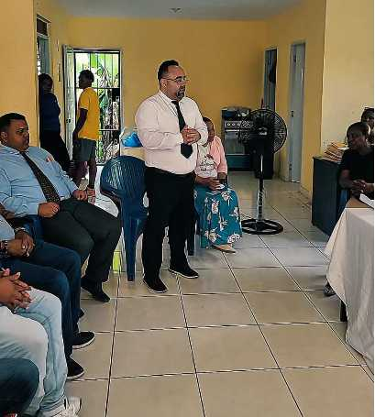
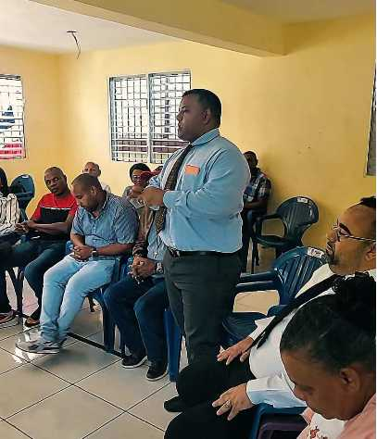

17 de Marzo del 2026
Llegamos al municipio de La Victoria con nuestro Día Comunitario, un espacio creado para escuchar de cerca a nuestra gente y dar respuestas reales a sus necesidades.
Cada conversación, cada historia y cada planteamiento nos impulsan a seguir trabajando con más compromiso por el bienestar de nuestras comunidades.
Desde la Gobernación de la provincia de Santo Domingo, reafirmo mi responsabilidad de ser un puente entre el Gobierno y nuestra gente, llevando soluciones, oportunidades y esperanza a cada rincón.
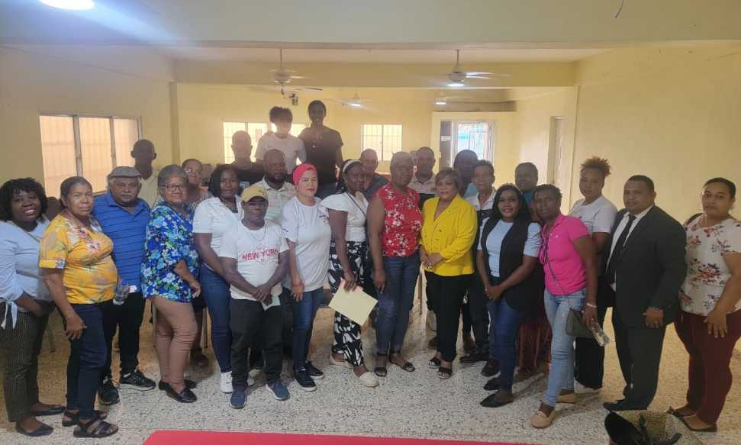

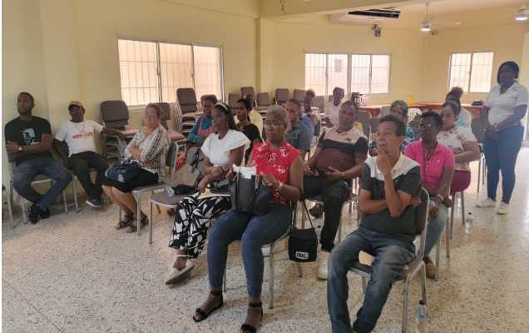
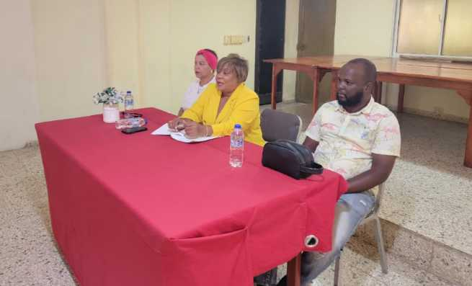

18 de Marzo del 2026
Hoy visitamos el distrito municipal de La Guáyiga, dando continuidad al programa “Día Comunitario con la Gobernación de la provincia de Santo Domingo”.
En este espacio, escuchamos de manera directa a los comunitarios, con el firme propósito de dar seguimiento a sus inquietudes y continuar construyendo soluciones de manera conjunta.
Trabajamos en equipo, junto a la Policía Nacional, la alcaldía y los líderes comunitarios, fortaleciendo la articulación entre las autoridades y la ciudadanía, como un solo gobierno al servicio de la gente.
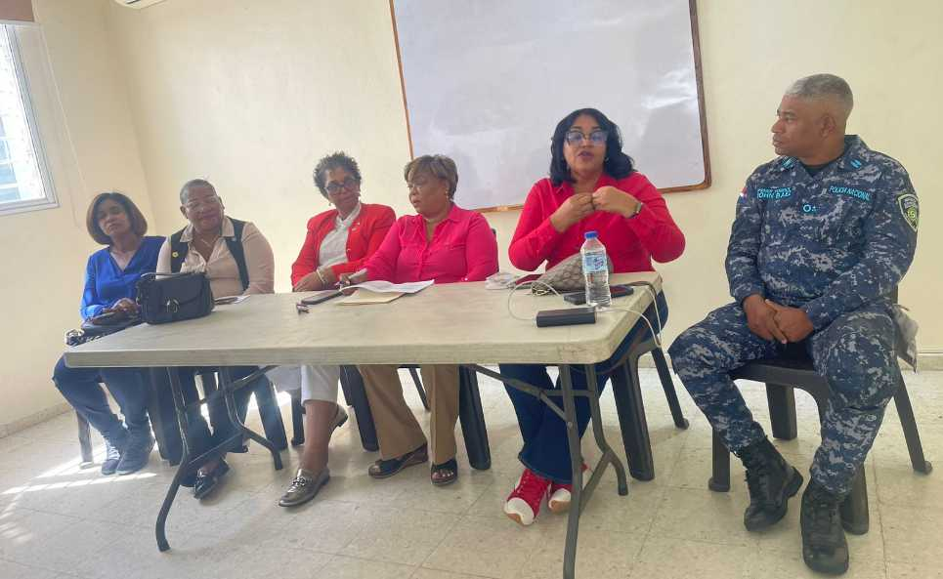

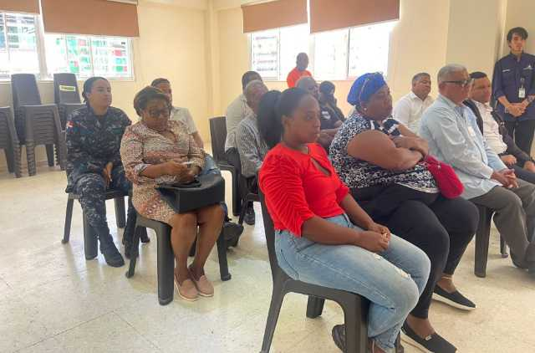
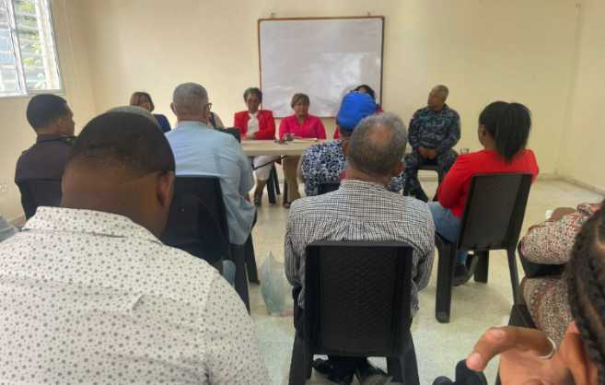

18 de Marzo del 2026
Continuamos desarrollando el programa “Día Comunitario con la Gobernación de la provincia de Santo Domingo”, esta vez en el municipio de Pedro Brand.
Un espacio de cercanía donde escuchamos a nuestra gente y fortalecemos el trabajo en equipo junto a la Policía Nacional, la alcaldía y los líderes comunitarios, uniendo esfuerzos para dar respuestas y seguir trabajando por el bienestar de nuestras comunidades.
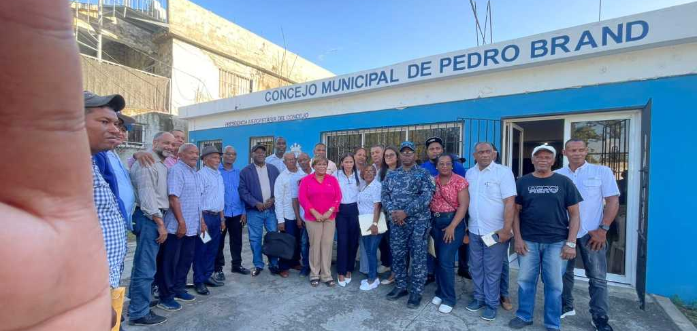

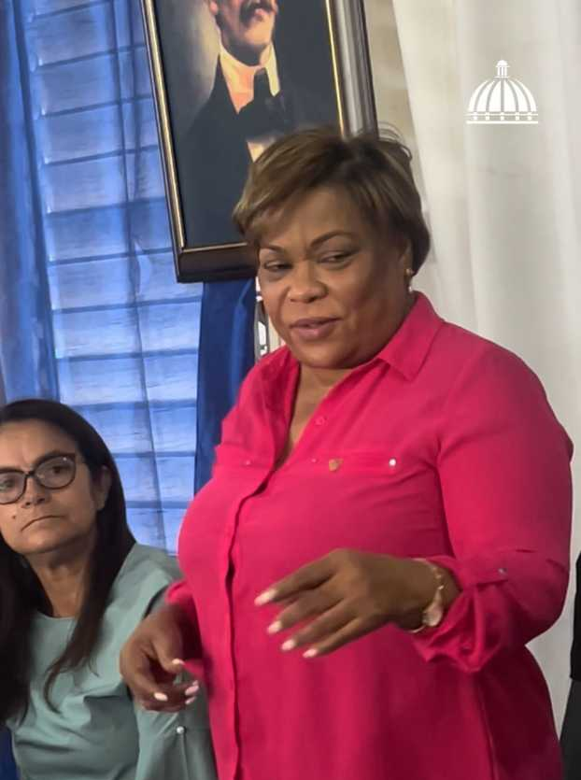
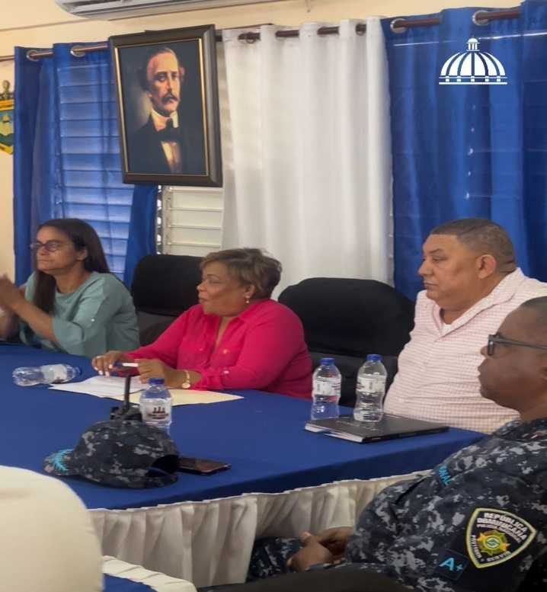

19 de Marzo del 2026
Con el programa Día Comunitario con la Gobernación de la Provincia de Santo Domingo, llegamos a Los Alcarrizos y Pantoja, impactando de manera directa a nuestras comunidades, escuchando sus necesidades y dando respuestas concretas en articulación con las instituciones del Estado.
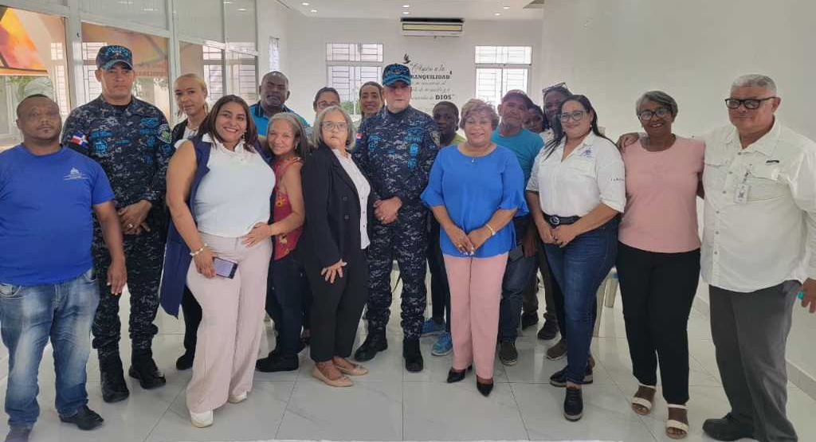

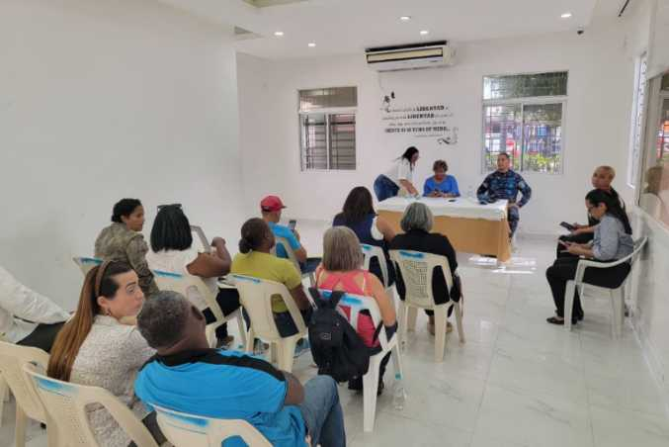
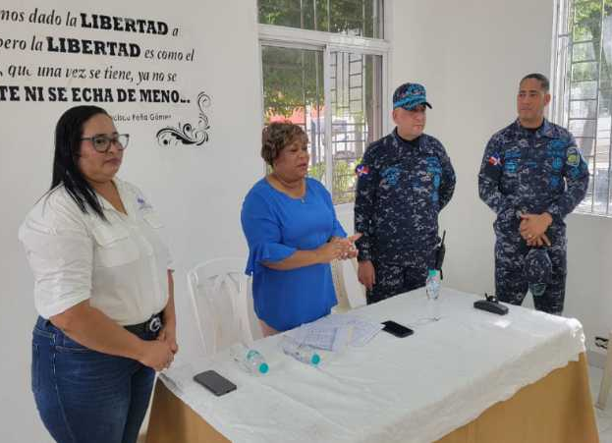

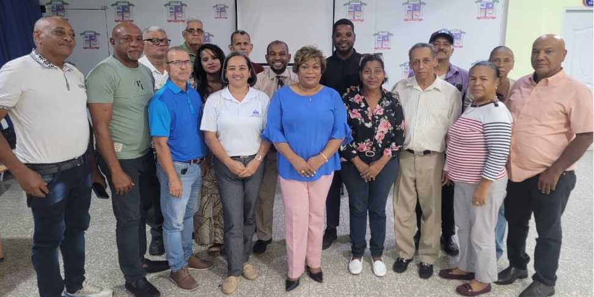

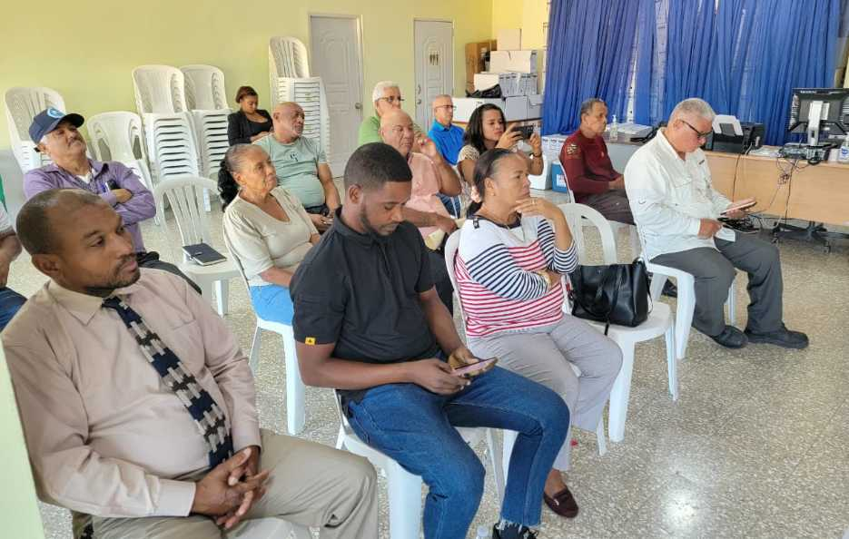

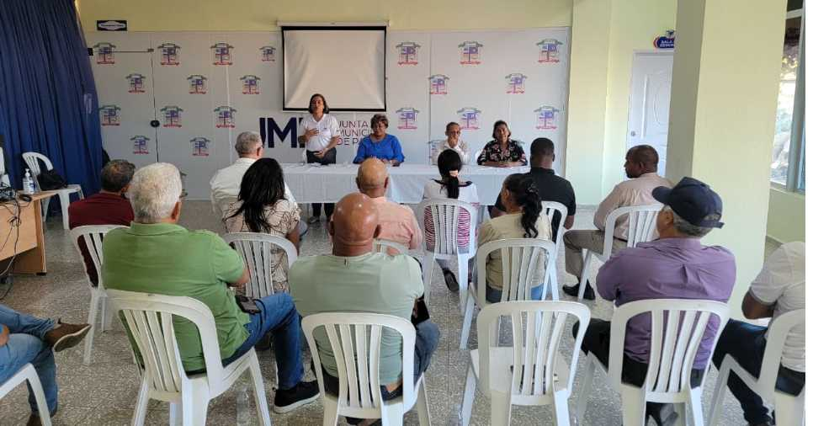

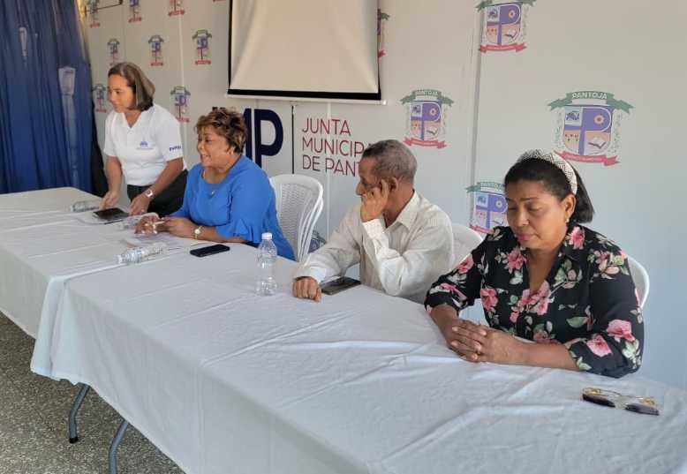

19 de Marzo del 2026
El presidente Luis Abinader encabezó la inauguración del Complejo Deportivo de Ciudad Juan Bosch y el acto de apertura de los Juegos de la Mujer Santo Domingo 2026, una iniciativa que impulsa el deporte y la inclusión en nuestra provincia.
Junto a él, la gobernadora de la provincia de Santo Domingo, Lucrecia Santana Leyba, participó en este importante evento que reafirma el compromiso de seguir creando espacios dignos para el desarrollo de nuestras comunidades y el fortalecimiento del talento femenino.
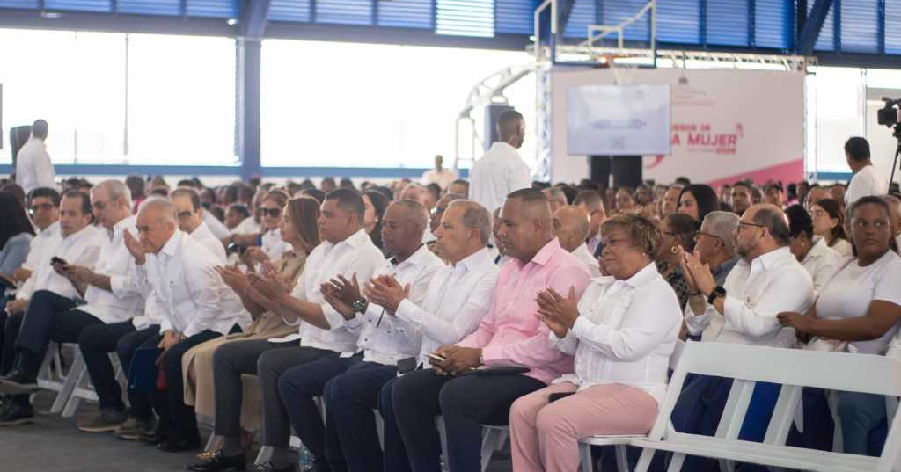

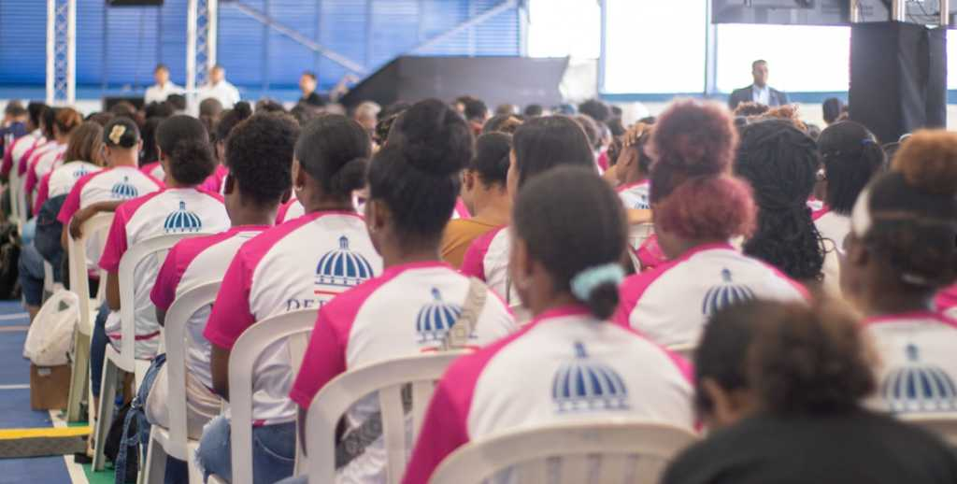

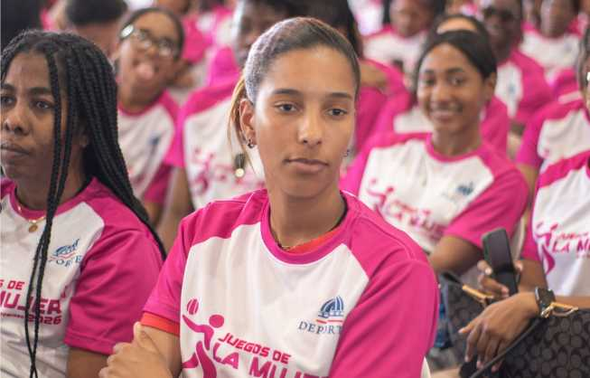
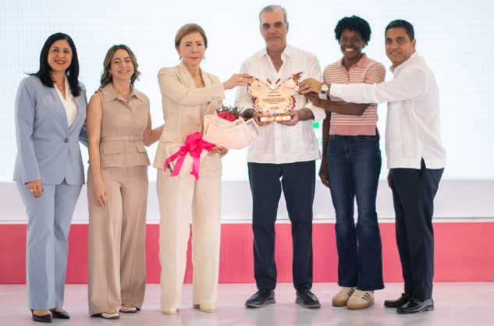

20 de Marzo del 2026
La gobernadora de la provincia de Santo Domingo participó en un operativo de fiscalización en sectores vulnerables de Santo Domingo Norte, enfocado en la prevención y erradicación del trabajo infantil, en coordinación con el Ministerio de Trabajo.
Reafirmamos nuestro compromiso con la protección de la niñez y la garantía de sus derechos, trabajando de manera articulada por un mejor futuro.
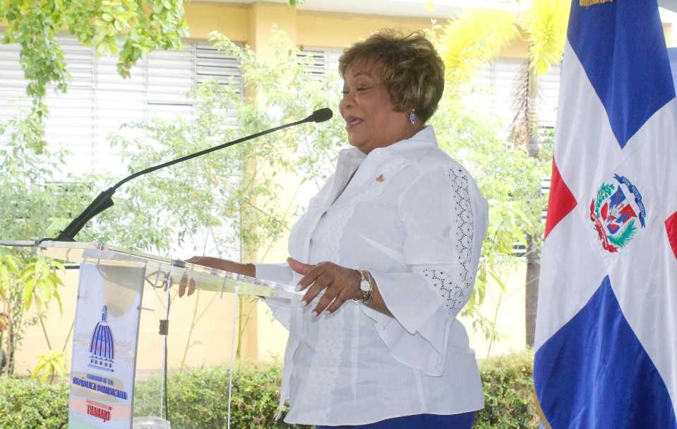

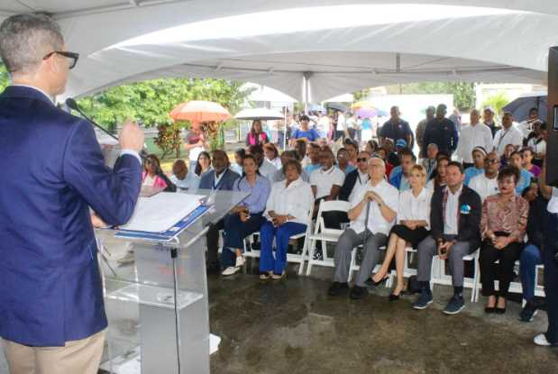
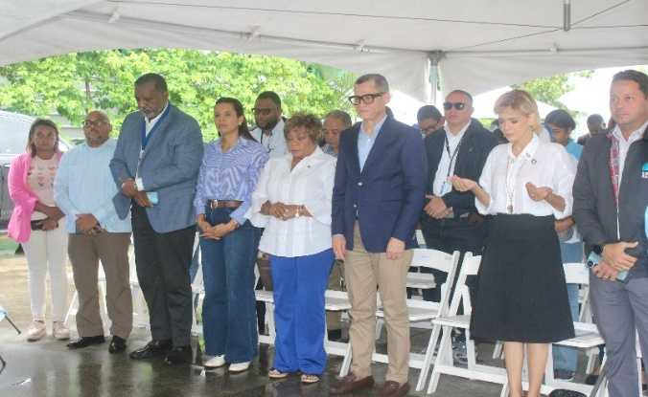

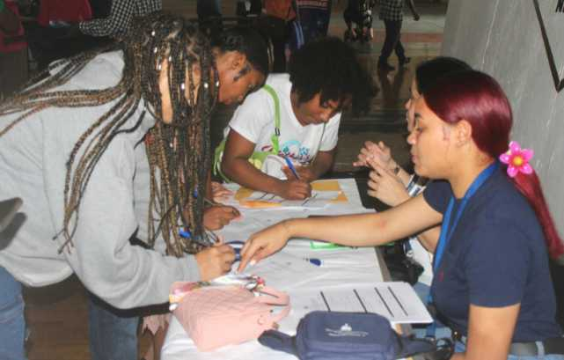
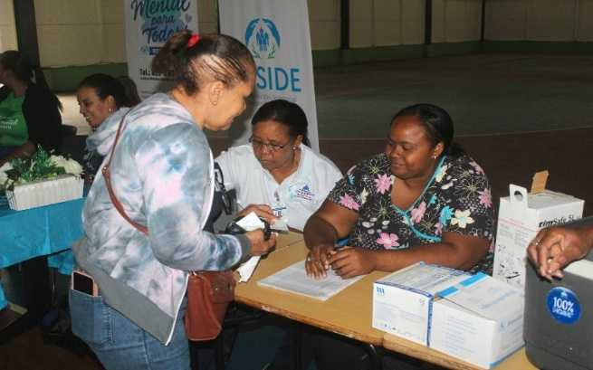

20 de Marzo del 2026
La gobernadora de la provincia de Santo Domingo participó en la inauguración del techado del Club Lotes y Servicios, en la Escuela Emma Balaguer, en Santo Domingo Norte, una obra ejecutada por el INEFI.
Este importante espacio fortalece el desarrollo deportivo y recreativo de niños, jóvenes y de toda la comunidad educativa, promoviendo la sana convivencia y el uso adecuado del tiempo libre.
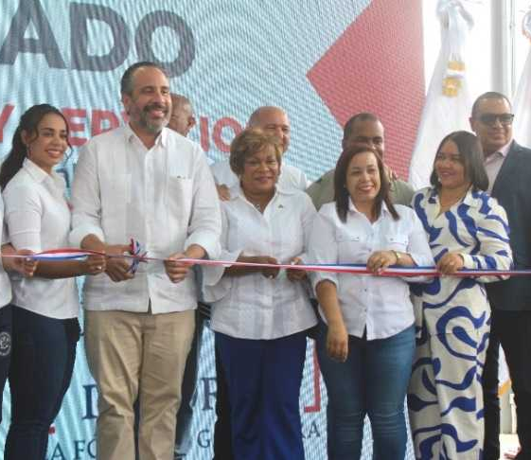
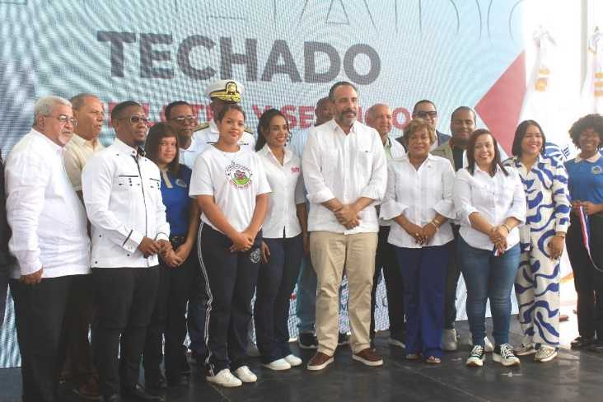
v

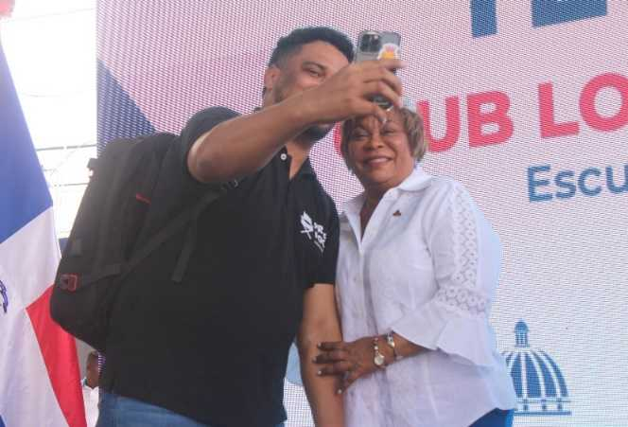
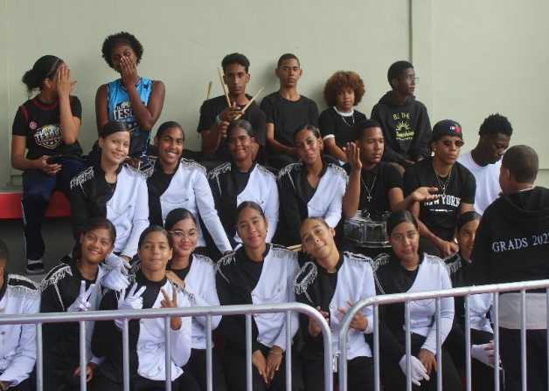

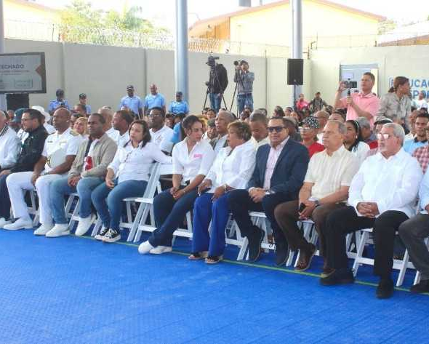
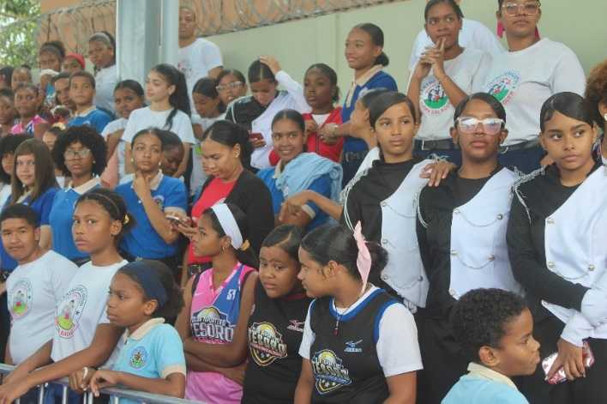

20 de Marzo del 2026
Hoy llegamos a Santo Domingo Este con el Día Comunitario con la Gobernación de la Provincia de Santo Domingo.
Un espacio para escuchar, atender y dar respuesta oportuna a las necesidades de nuestra gente, en coordinación con las instituciones del Estado.
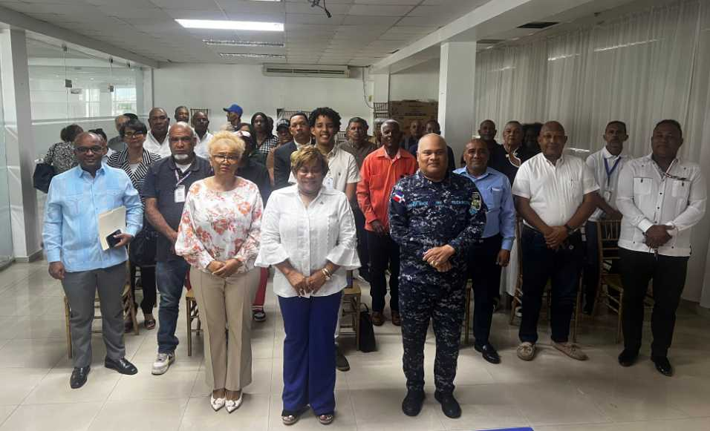

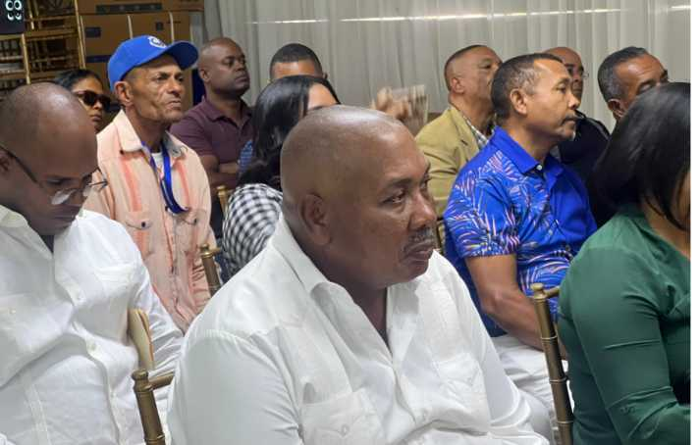
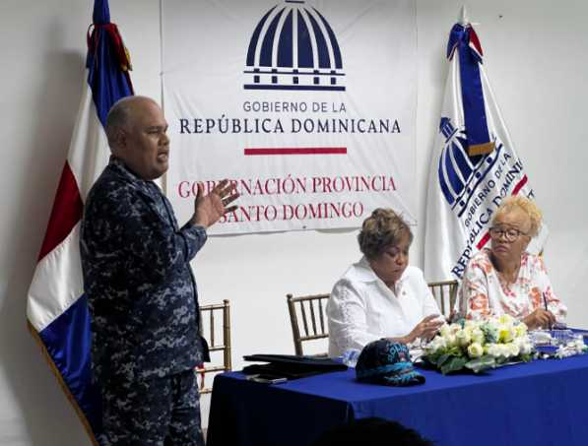

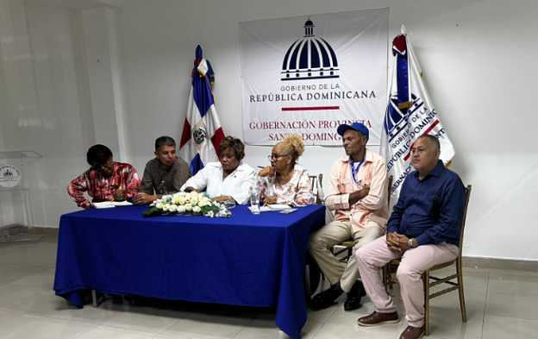
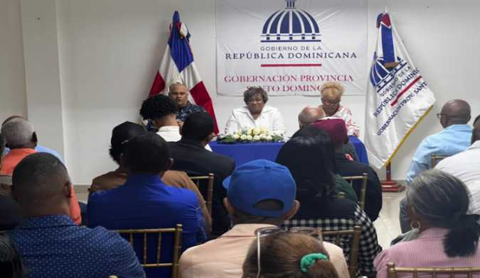

21 de Marzo del 2026
La avenida Ecológica asume el nombre de José Francisco Peña Gómez, rindiendo homenaje a un líder que dedicó su vida a la lucha por la democracia y la dignidad del pueblo dominicano.
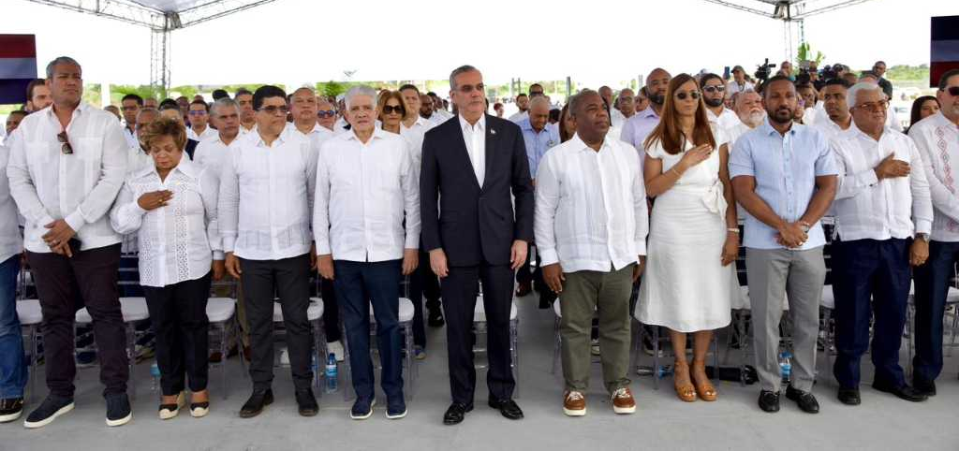
Que este reconocimiento nos inspire a seguir construyendo una nación más justa, solidaria y comprometida con el bienestar de todos.

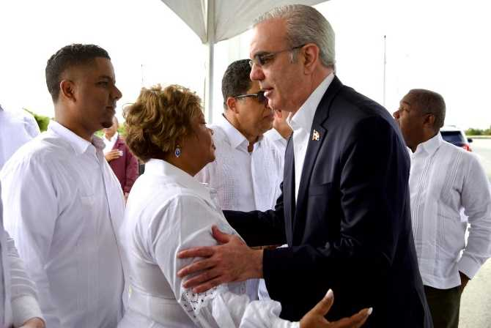
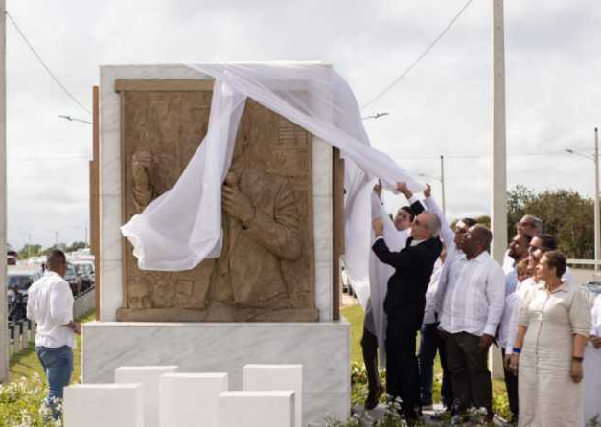

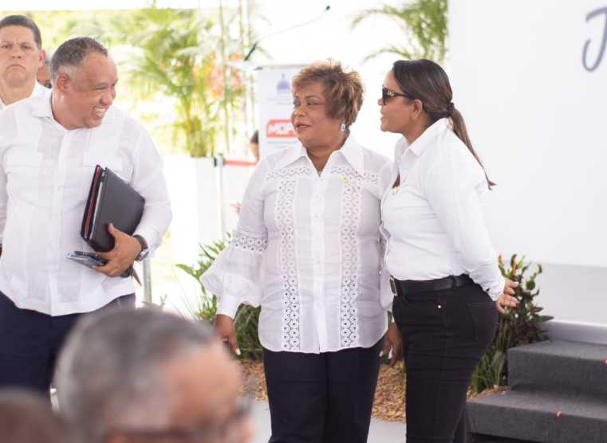
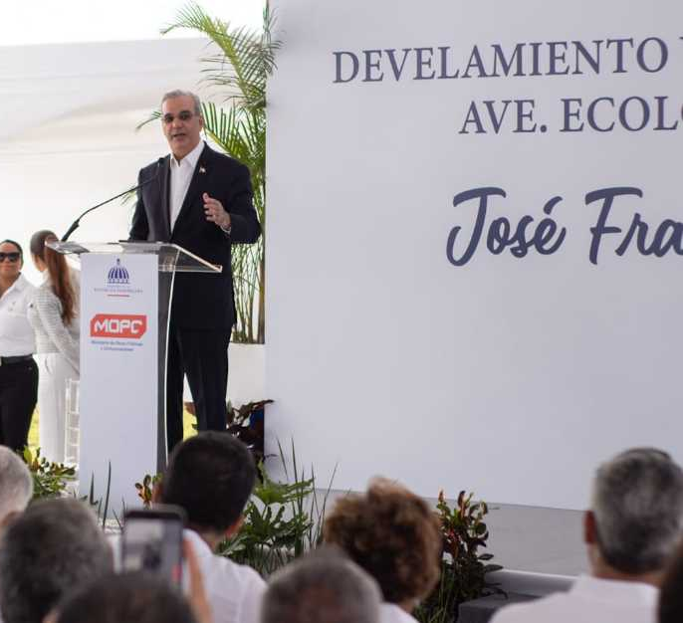

22 de Marzo del 2026
La Gobernación de la provincia Santo Domingo continúa desarrollando el Día Comunitario con la Gobernación, una iniciativa orientada a escuchar de manera directa las necesidades de los ciudadanos y articular respuestas junto a las instituciones correspondientes.
En esta ocasión, la jornada fue realizada en el municipio de Santo Domingo Oeste, donde se sostuvo un acercamiento con líderes comunitarios y residentes, con el objetivo de identificar prioridades y fortalecer las acciones en beneficio de la población.
Durante el encuentro, se contó con la presencia del nuevo director regional de la Policía en Santo Domingo Oeste, Eddy Pérez Peralta, reafirmando el compromiso interinstitucional en favor de la seguridad y el bienestar de la ciudadanía.
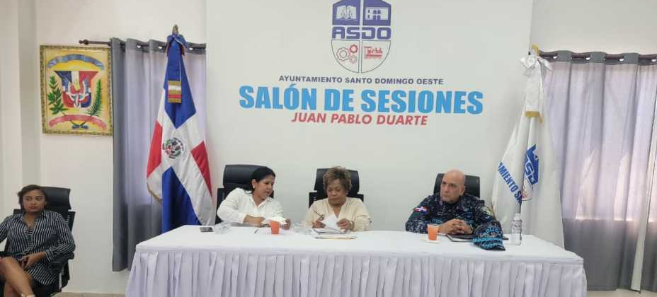
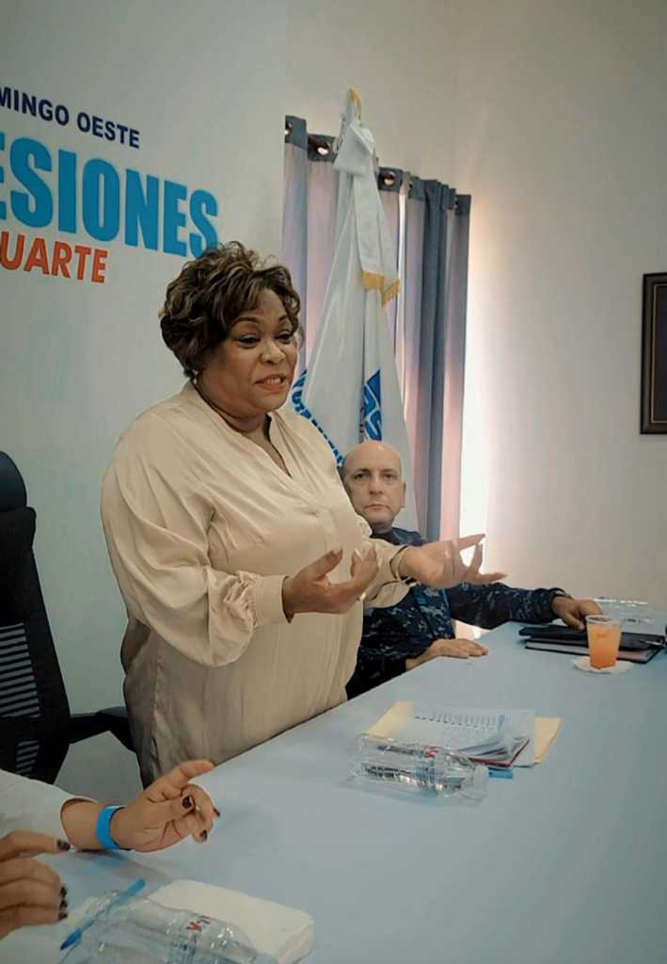

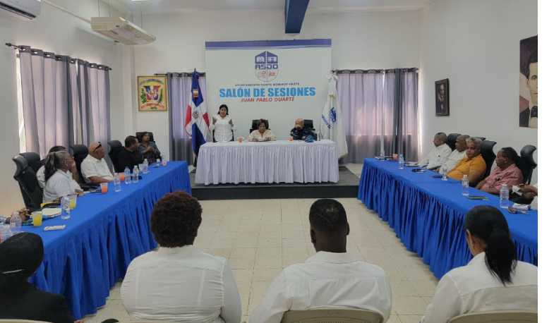

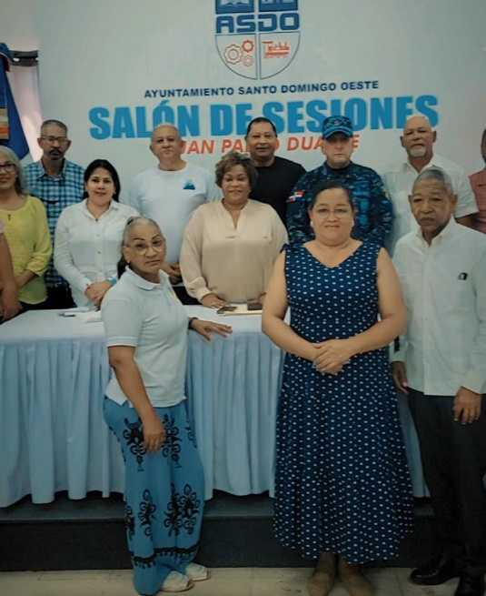

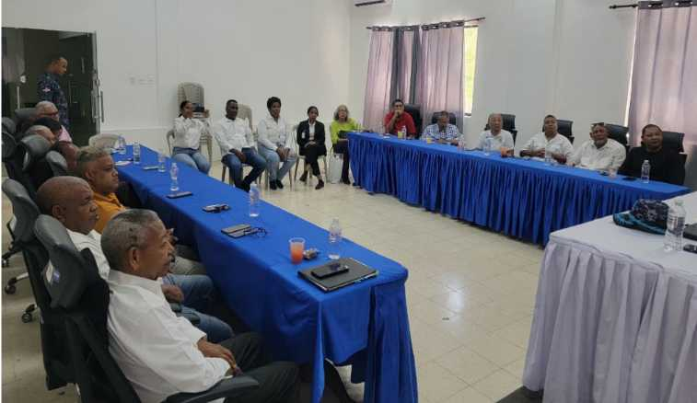

24 de Marzo del 2026
En el marco del programa “Día Comunitario con la Gobernación”, llegamos al distrito municipal de San Luis, donde escuchamos de primera mano las necesidades de nuestra gente y seguimos articulando respuestas junto a las instituciones del Estado.
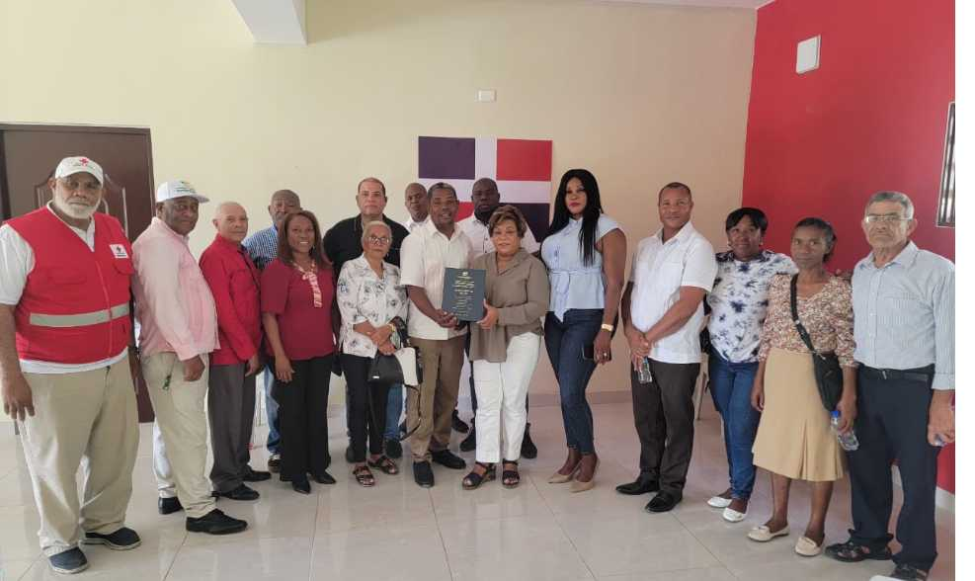

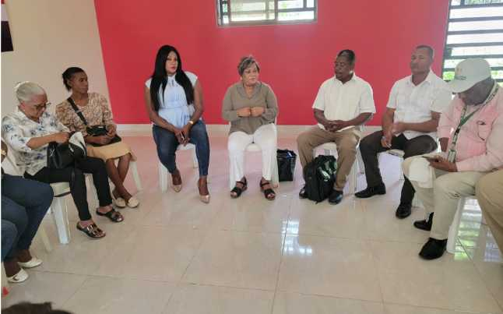
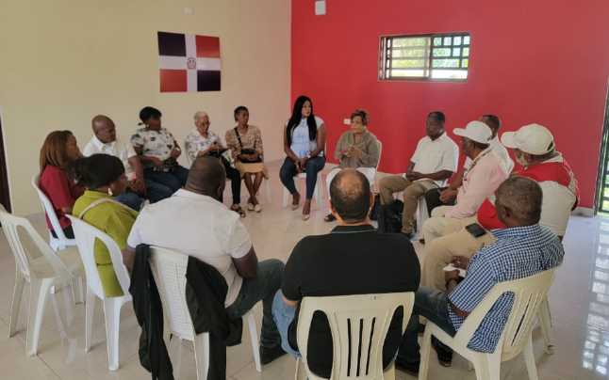

24 de Marzo del 2026
Continuando con la jornada del “Día Comunitario con la Gobernación”, nos trasladamos al distrito municipal de Hato Viejo, donde seguimos escuchando a nuestra gente y dando respuesta a sus necesidades.
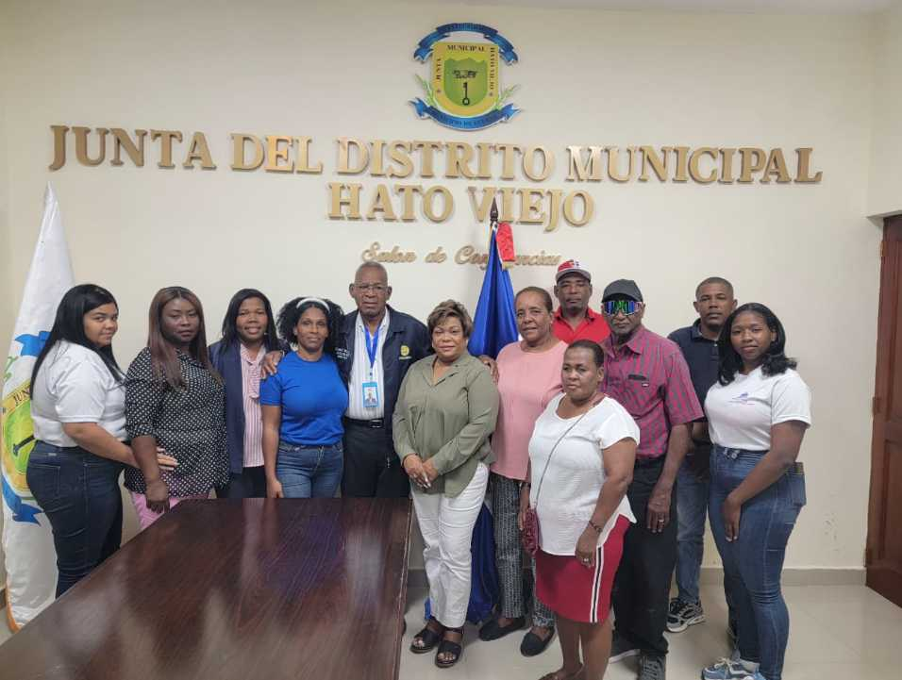

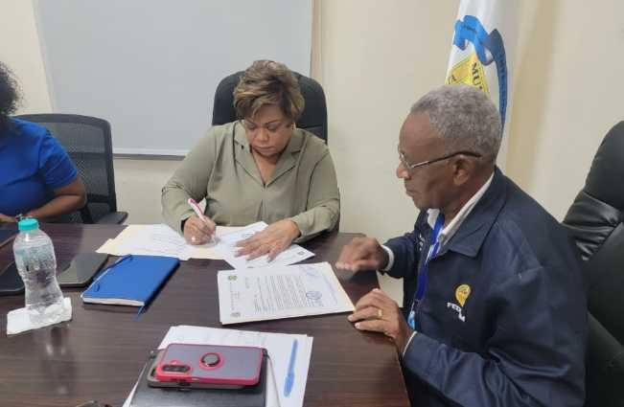
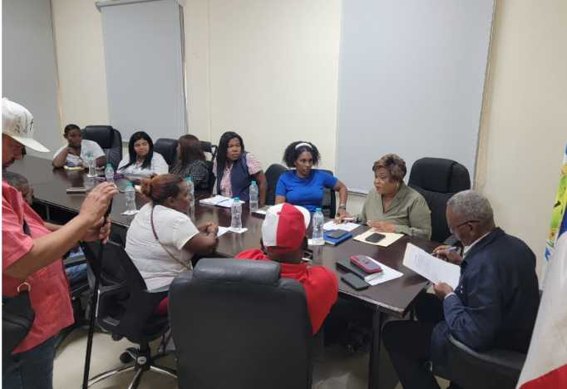

24 de Marzo del 2026
Continuando con nuestro compromiso de cercanía y servicio, llevamos el “Día Comunitario con la Gobernación” al municipio de San Antonio de Guerra, donde escuchamos de primera mano las inquietudes de nuestra gente.
Seguimos articulando respuestas junto a las instituciones del Estado, trabajando para dar soluciones concretas y mejorar la calidad de vida de cada comunidad.
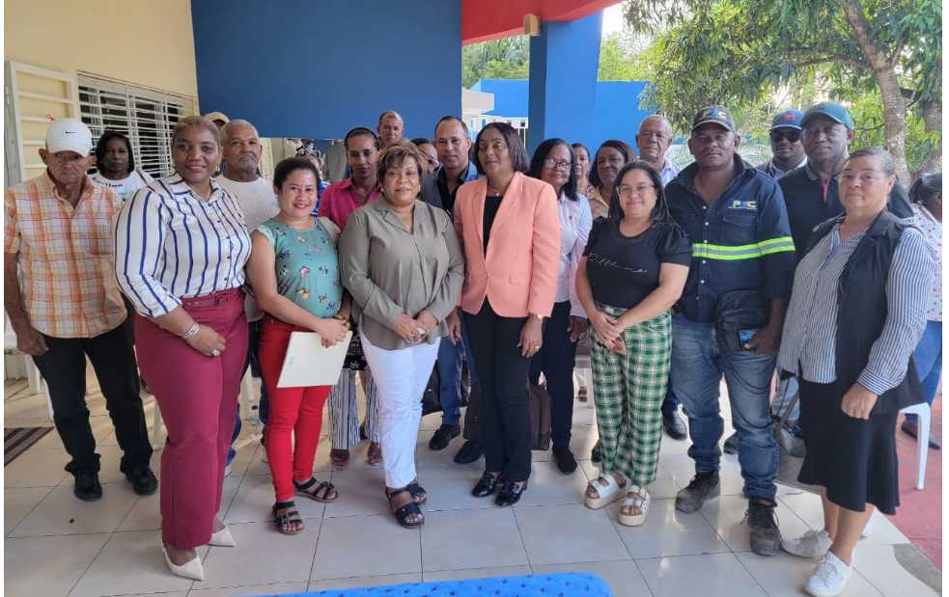

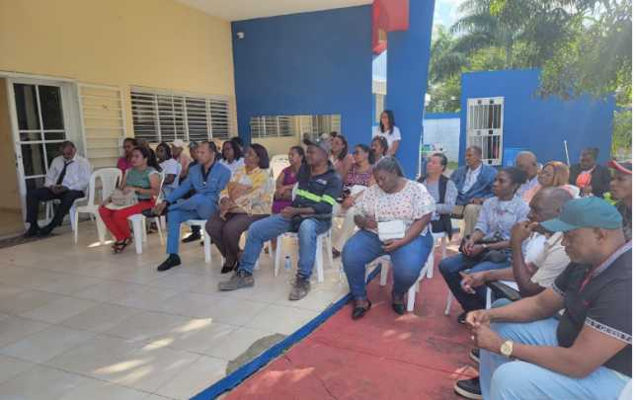
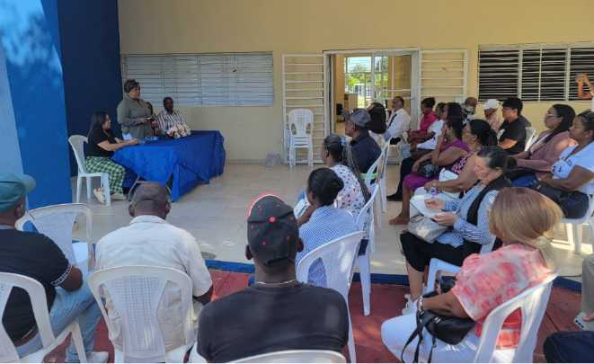

25 de Marzo del 2026
Continuamos llevando soluciones y escuchando de cerca a nuestra gente a través del Día Comunitario, una iniciativa que fortalece el vínculo entre el Gobierno y las comunidades.
En esta ocasión, nos trasladamos a La Caleta, donde compartimos con comunitarios y líderes locales, atendiendo sus principales necesidades y articulando respuestas junto a las distintas instituciones del Estado.
Durante la jornada, contamos con la presencia de representantes de la Policía Nacional, quienes acompañaron este importante espacio de cercanía y servicio.
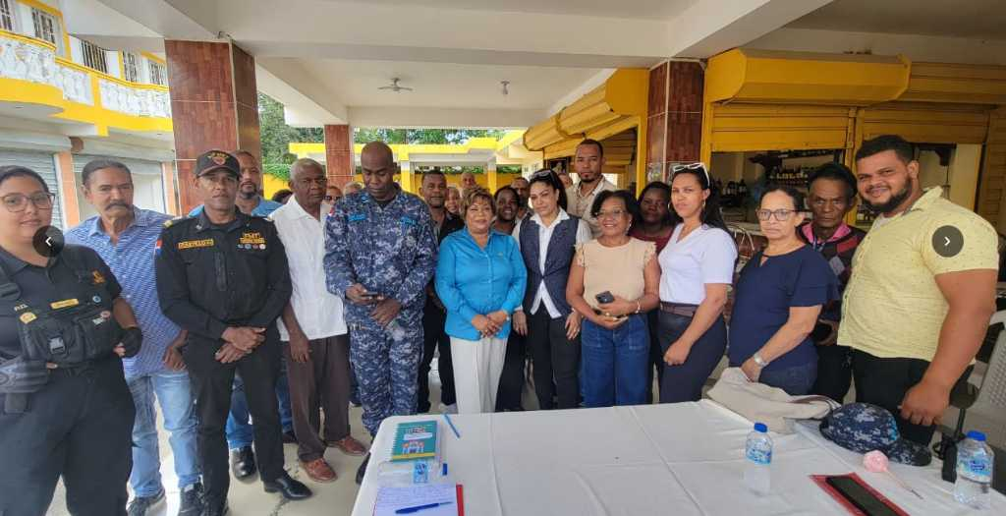

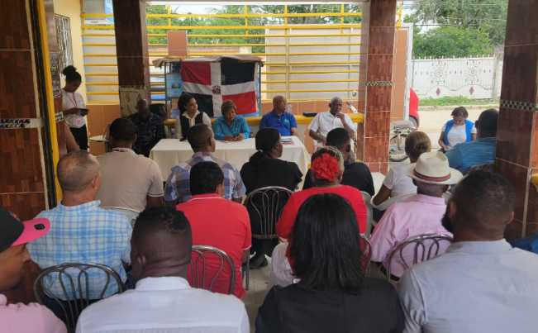
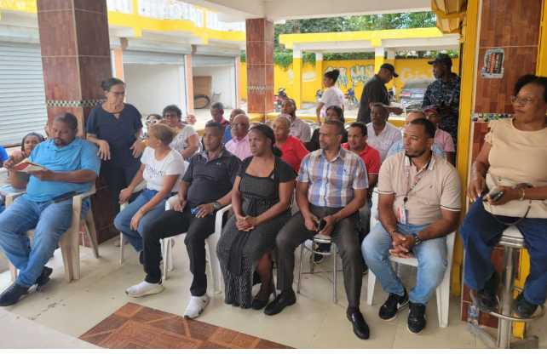

25 de Marzo del 2026
En esta ocasión, la jornada continuó en el municipio de Boca Chica, acercando soluciones y servicios a la gente.
Como parte del compromiso de la Gobernación de la Provincia Santo Domingo, se desarrolló este operativo comunitario con el objetivo de impactar de manera directa a las familias, llevando asistencia, orientación y respuestas concretas a sus necesidades.
Seguimos trabajando de manera articulada junto a las instituciones del Estado, reafirmando nuestra misión de servir y garantizar bienestar a cada comunidad.
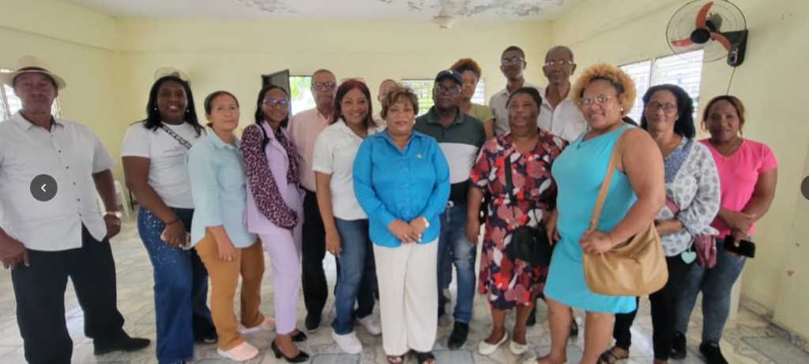

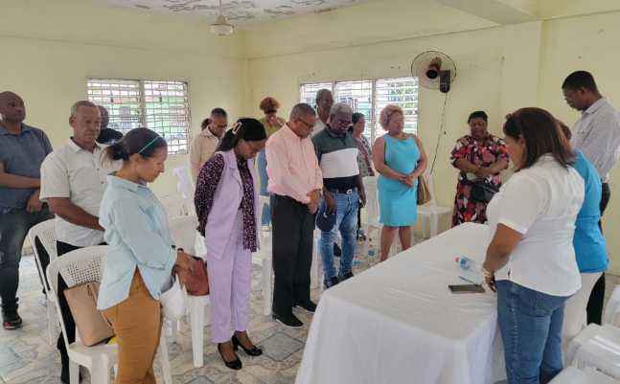
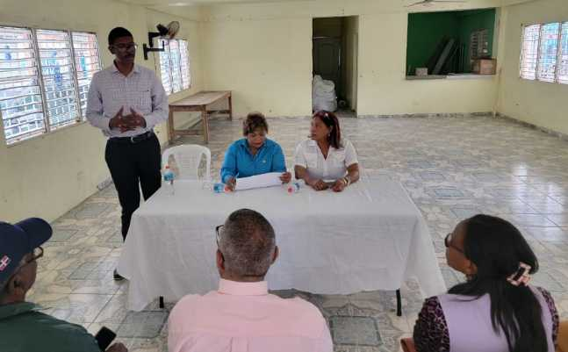

26 de Marzo del 2026
Se llevó a cabo en la Gobernación de la provincia Santo Domingo el Foro Provincial de Participación Social y Transparencia, orientado a la mejora de la calidad de los servicios públicos.
La jornada fue impartida por panelistas del Ministerio de la Presidencia, el Ministerio de Administración Pública y la Dirección General de Ética e Integridad Gubernamental, quienes abordaron diversos temas de interés vinculados a los objetivos estratégicos de articulación territorial entre el Estado y la sociedad civil.
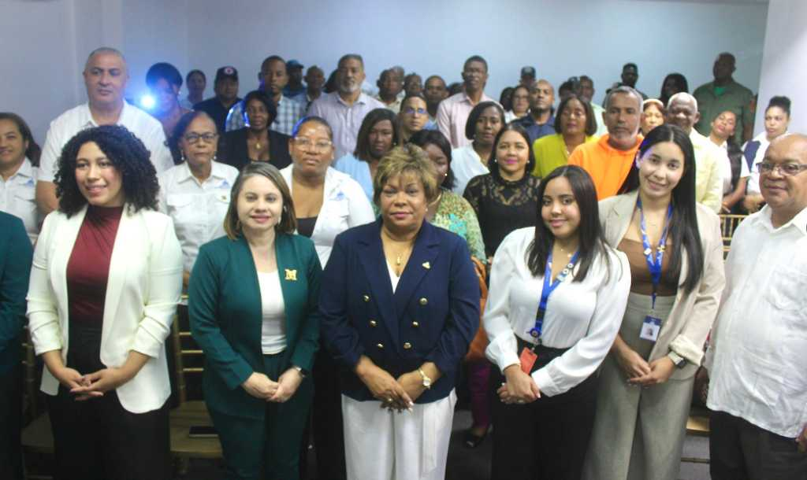

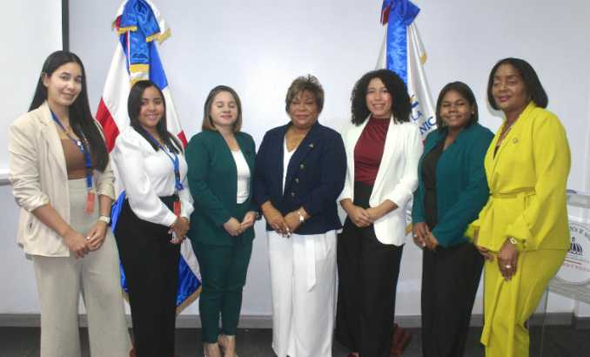
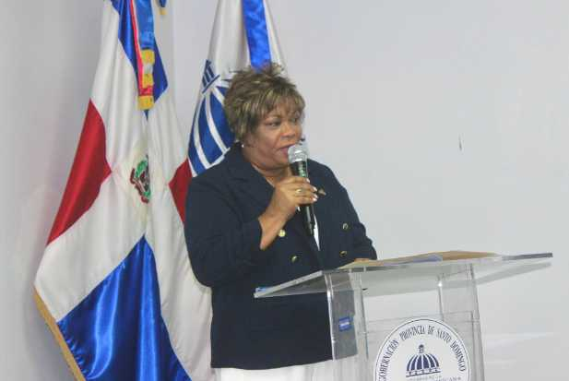

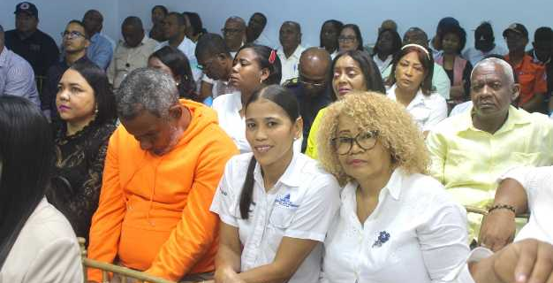
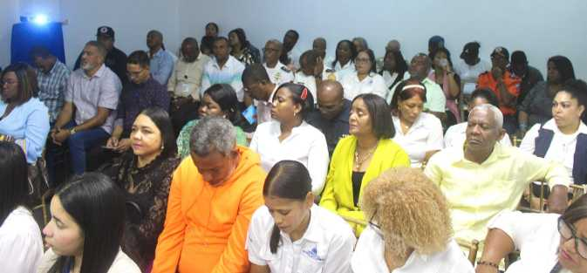

26 de Marzo del 2026
Gobernadora de la provincia santo domingo, recibe en su despacho al artista de moda y cultura, Dominik Liriano, con el propósito de seguir promoviendo la historia y cultura en la provincia santo domingo.
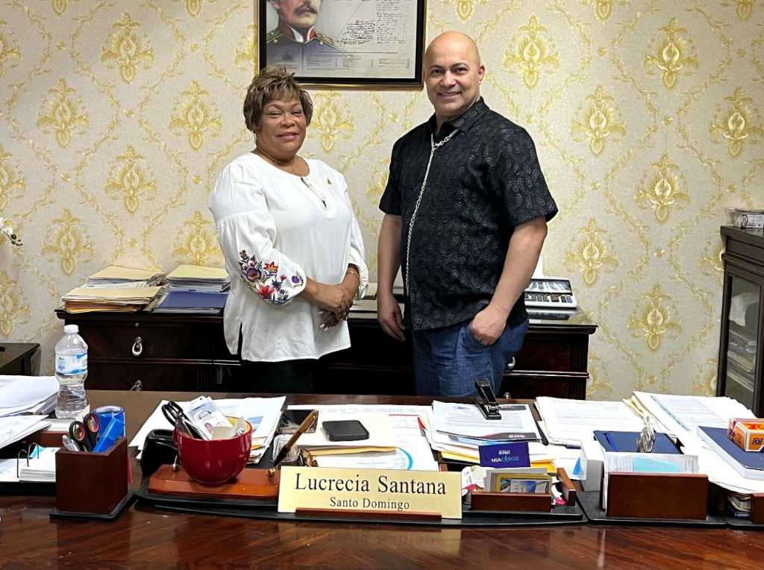

26 de Marzo del 2026
La Gobernación de la provincia Santo Domingo, encabezada por la gobernadora Lucrecia Santana Leyba, llevó a cabo una reunión del Comité de Prevención, Mitigación y Respuesta (CP-PMR), en el marco de la Semana Santa 2026, con el objetivo de fortalecer la coordinación interinstitucional y garantizar la seguridad de la ciudadanía durante este asueto.
En la jornada participaron representantes de la Policía Nacional, la Defensa Civil, autoridades del sector salud, la vicealcaldesa del municipio Santo Domingo Este, así como diversas instituciones del Estado vinculadas a la prevención y respuesta ante emergencias.
Durante el encuentro se socializaron las acciones estratégicas a implementar, orientadas a fortalecer los mecanismos de articulación, optimizar la capacidad de respuesta y garantizar una atención oportuna y efectiva a la población.
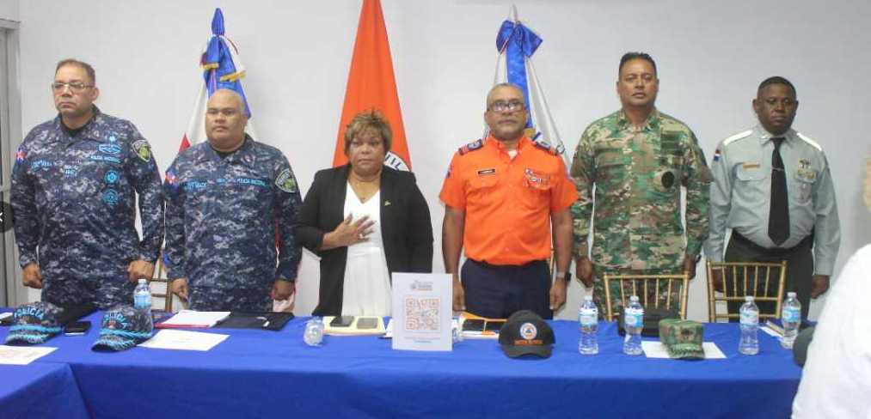

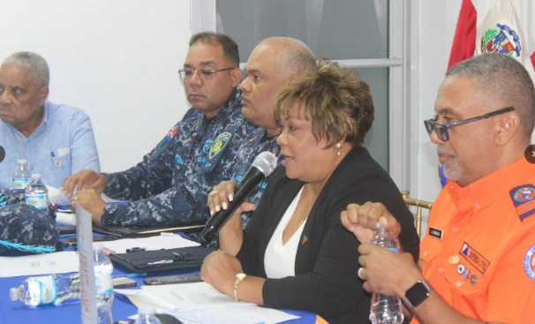
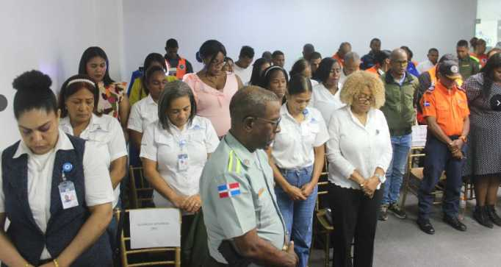

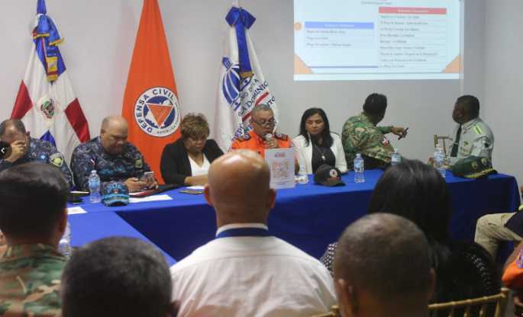
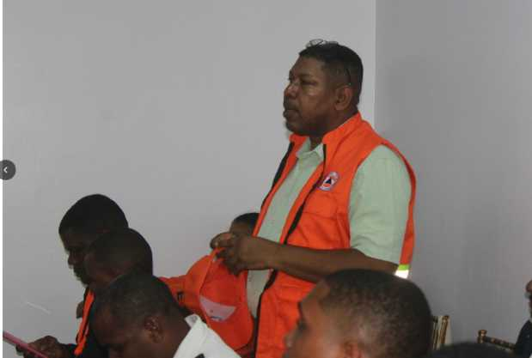

27 de Marzo del 2026
La Gobernación de la provincia Santo Domingo distinguió a los finalistas del Premio Nacional de la Juventud, resaltando su destacada participación y el valioso aporte que realizan en sus comunidades.
Estos jóvenes son ejemplo de esfuerzo, liderazgo y compromiso, dejando en alto el nombre de nuestra provincia y demostrando que hay una generación que construye, que transforma y que inspira.
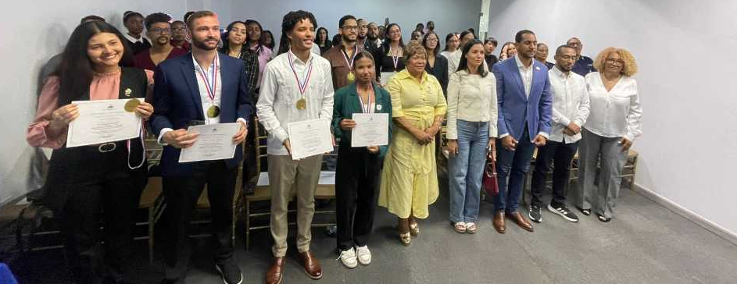

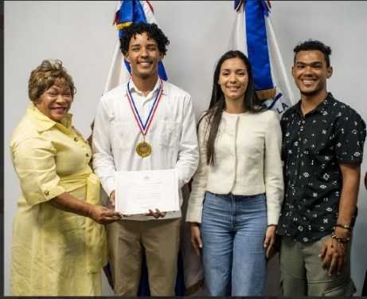
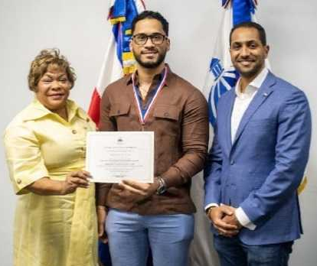
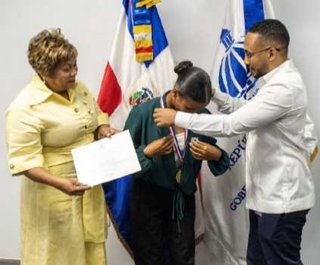

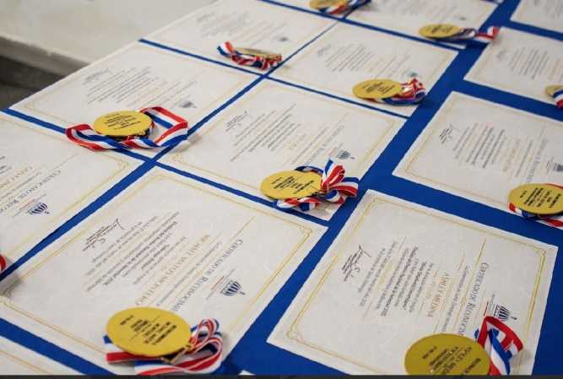
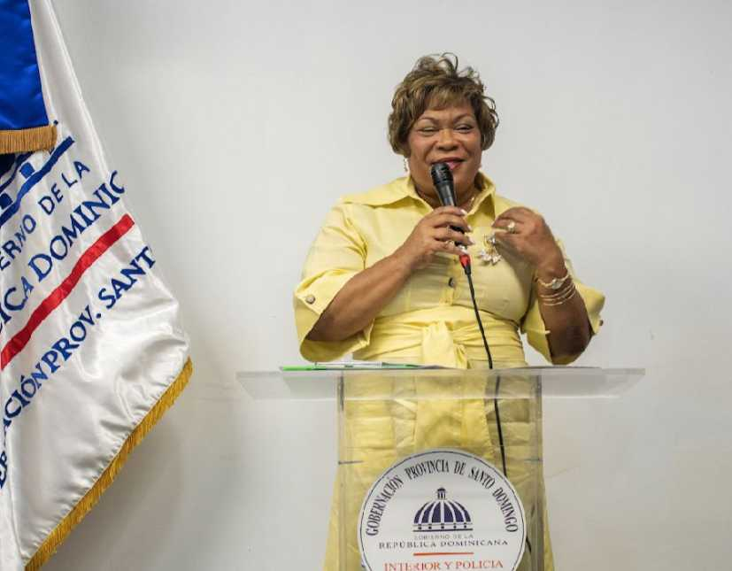

28 de Marzo del 2026
La gobernadora de la provincia Santo Domingo participó en el primer gran torneo de baloncesto del proyecto INVI La Virgen, en el municipio de La Victoria, donde además fue reconocida por la liga organizadora por su apoyo y compromiso con el desarrollo deportivo y comunitario.
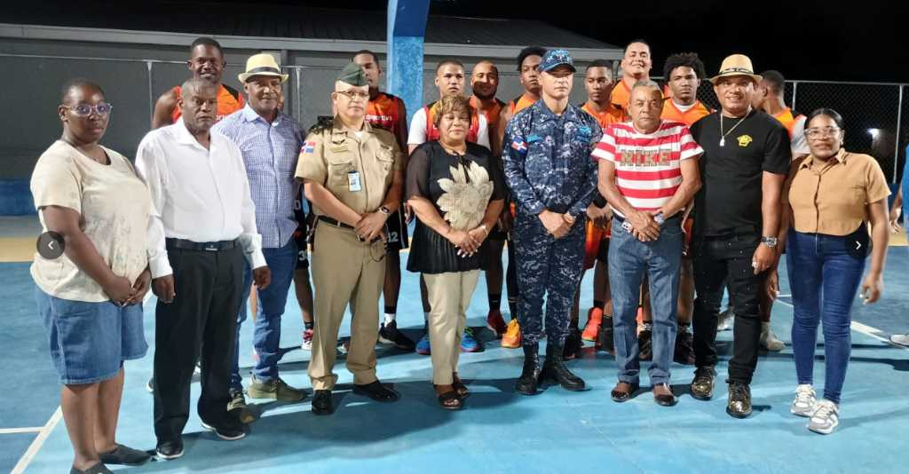
vvv vvv

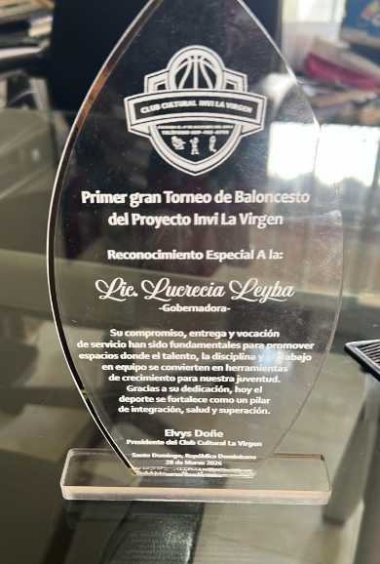
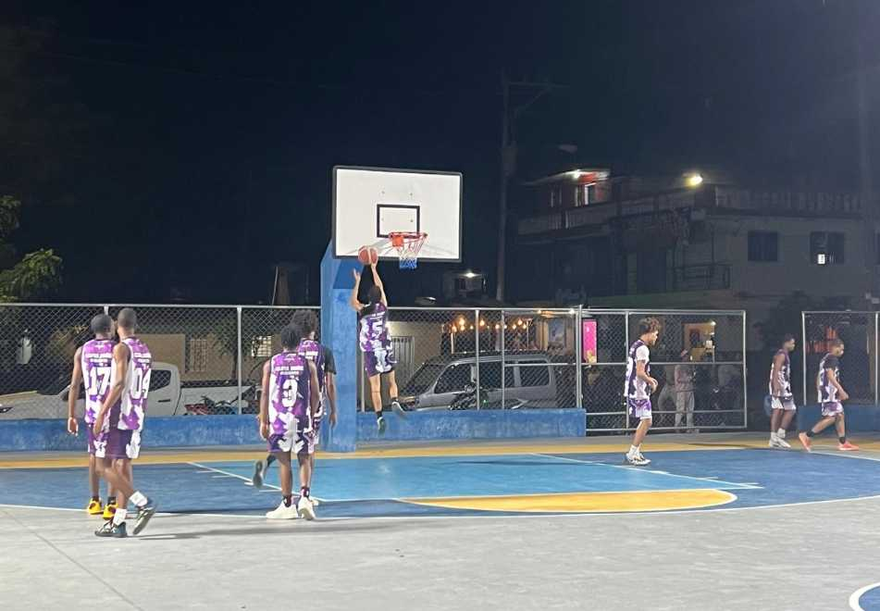


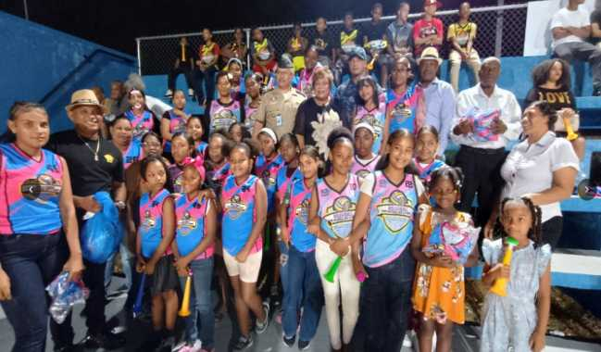

29 de Marzo del 2026
El presidente Luis Abinader encabezó la inauguración del nuevo edificio administrativo de la Operadora Metropolitana de Servicios de Autobuses (OMSA), ubicado en la Prolongación 27 de Febrero, municipio Santo Domingo Oeste.
Esta obra forma parte del proceso de transformación y modernización de la OMSA, fortaleciendo la eficiencia en los servicios de transporte público y garantizando mejores condiciones operativas para el beneficio de la ciudadanía.
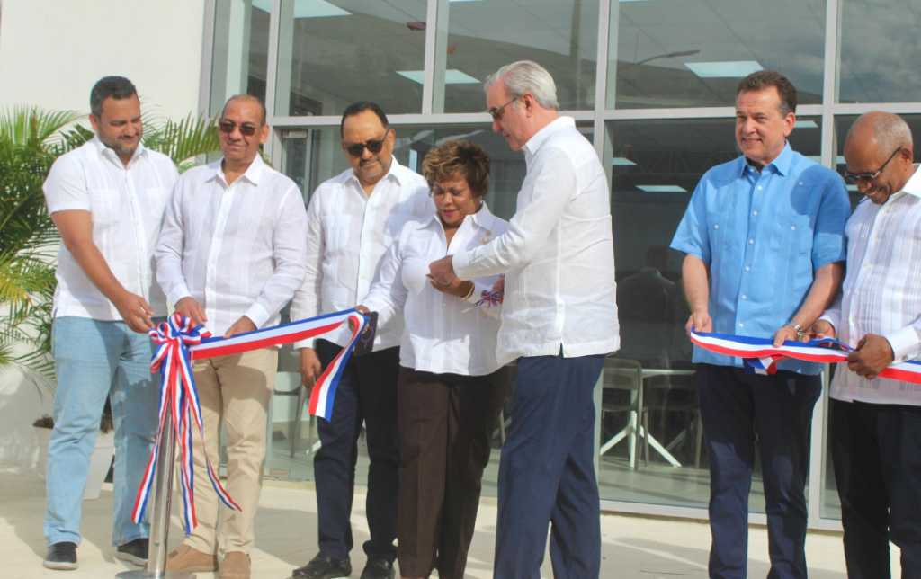

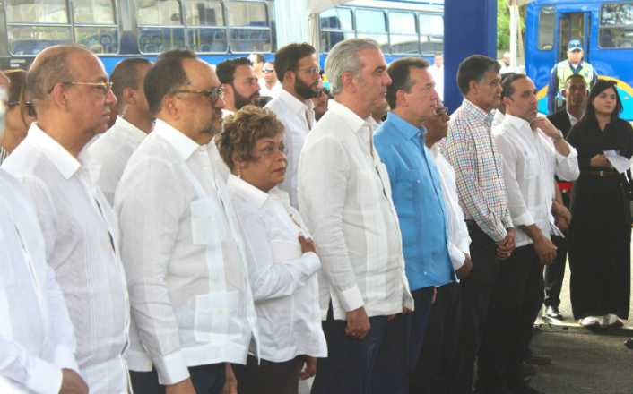
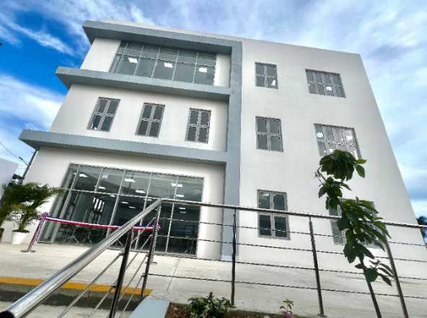

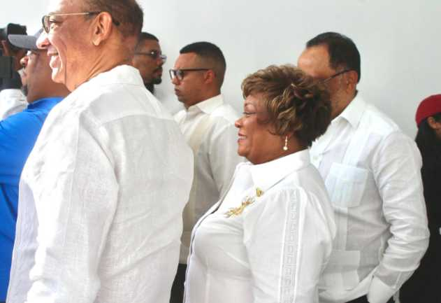
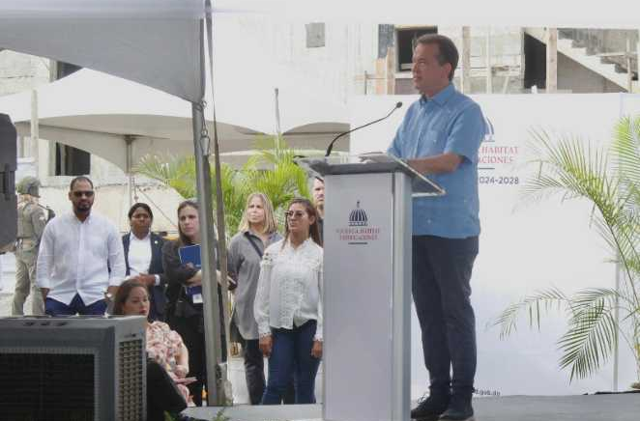

30 de Marzo del 2026
Entregamos totalmente renovado el Pabellón de Tenis de Mesa en el Parque del Este, una obra que continúa fortaleciendo nuestra infraestructura deportiva de cara a importantes compromisos internacionales.
Este moderno recinto, con capacidad para 1,344 espectadores en gradas, se convierte en un espacio idóneo para el desarrollo de nuestros atletas y la promoción del tenis de mesa en la República Dominicana.
La entrega se realizó junto al ministro Ito Bisonó y el ministro Kelvin Cruz, con la presencia de la gobernadora provincial, representante del Poder Ejecutivo en Santo Domingo.
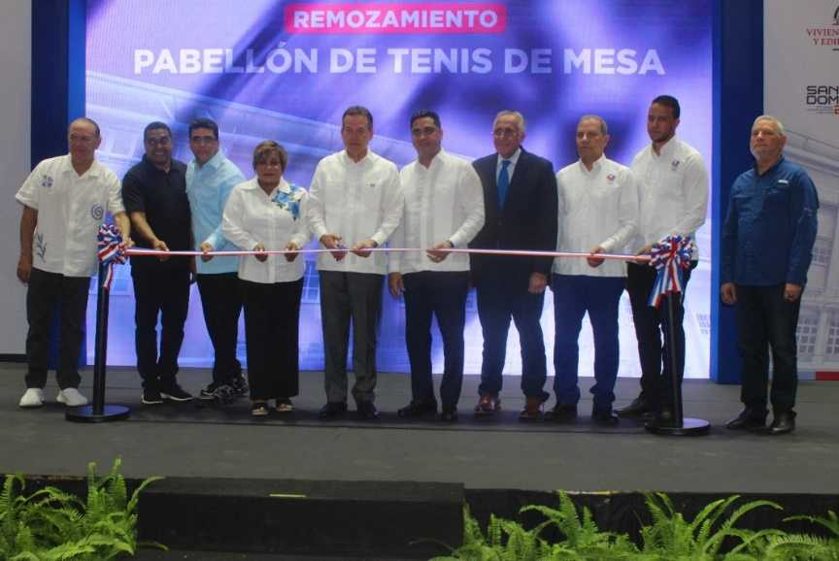
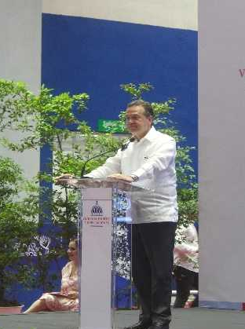

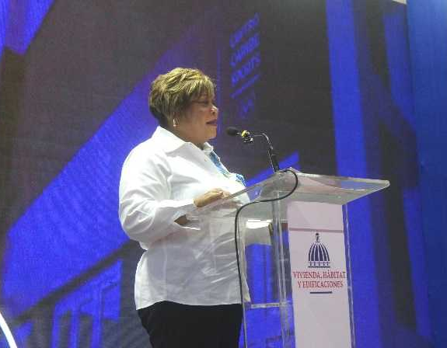


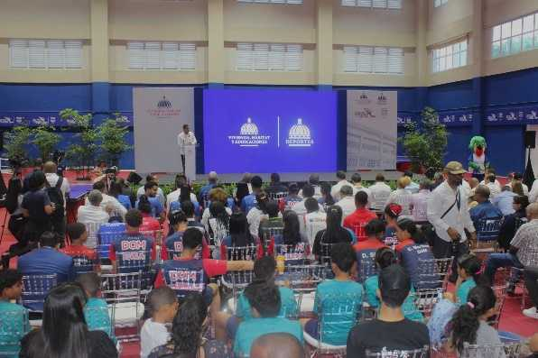
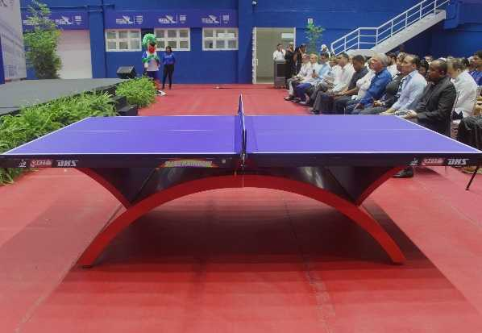

CONCLUSIÓN Y FIRMA

Las evidencias presentadas en este informe reflejan un ejercicio de compromiso y responsabilidad con las comunidades de nuestra provincia, destacando tanto los logros alcanzados como las gestiones en curso y aquellas que, por no ser competencia directa de esta institución, han sido canalizadas hacia las instancias correspondientes.
Reconocemos que aún queda camino por recorrer para garantizar una atención más oportuna, equitativa y eficaz. En este sentido, reiteramos nuestra disposición de continuar fortaleciendo la coordinación interinstitucional, optimizando los mecanismos de respuesta y priorizando las solicitudes más urgentes y vulnerables, con miras a consolidar una gobernanza cercana, sensible y orientada al desarrollo integral del territorio.



